目录

引言 3

1. 雷达算子用户指南 4

1.1 雷达算子软件设计 4

1.2 雷达算子安装 5

1.3 雷达算子使用 6

1.3.1编写用户配置文件 6

1.3.2编写模拟脚本 8

2. 降水粒子散射特性数据库 11

2.1雷达波段和折射系数 11

2.2固定旋转取向的水凝物的散射性质计算 13

2.2.1 固定取向水凝物散射性质计算原理 14

2.2.2 固定取向水凝物散射性质计算步骤 16

2.3水凝物的微物理设定 16

2.3.1 固态水凝物雪（Snow）软雹（Graupel）冰晶（Ice Crystal） 16

2.3.2液态水凝物雨滴（Rain） 21

2.3.3融化态水凝物探究 22

2.4水凝物散射特性数据库的结构 25

2.4.1 A级数据库-原始数据库 26

2.4.2 B级数据库-单散射数据库 28

2.4.3 C级数据库-体散射数据库 31

3. 雷达算子其他特性 32

3.1 双偏振雷达量的计算公式 32

3.2 双偏振雷达量的路径衰减与相移 33

3.3 雷达天线增益与波束加宽 34

3.4 大气折射率与波束偏折 36

3.4.1 Offline算法 36

3.4.2 Online算法1-垂直廓线简化法 37

3.4.3 Online算法2-方位角平面完全求解法 37

3.5 径向速与速度模糊 38

3.5.1 多普勒径向速的模拟 38

3.5.2 多普勒径向速的速度模糊 39

4. 案例模拟 40

4.1 案例的基本情况 40

4.2 地基雷达模拟 40

4.3 星载雷达模拟 42

5. 总结 44

参考文献 45

# 引言

随着近些年大气主动探测技术的发展和成熟，一方面地基多波段雷达（S波段、C波段和X波段等）在全国各地开始部署大量的双偏振雷达观测站点；另一方面机载云雷达，及如GPM（Global Precipitation Measurement）计划的星载降水雷达GPM-DPR [*Iguchi et al.*, 2003]等非地基天气雷达数据开始进入普通业务预报员以及遥感和数值预报同化研究者的视野。我国也计划在风云03批气象卫星中搭载能够有效探测探测降水系统垂直结构的星载雷达。

然而，目前主动观测，尤其是双偏振雷达观测的定量应用还存在诸多困难。这主要是由于微观尺度上大气中水物质的散射特性，尤其是固态降水物质的尺度分布、形状、旋转偏好存在较大的不确定性，这个不确定性导致雷达的观测量和数值预报模式输出的水物质信息很难建立可靠、普适、精确的关系，来推动数值预报同化等定量应用的发展。这个雷达观测量与数值预报模式输出量之间的关系，在本篇报告中我们称之为雷达算子（Radar Operator），它可以视为一种专门用于雷达观测资料的观测算子。

本篇报告阐述的主要工作，就是如何借鉴国内外研究者在开发雷达算子上所做的工作和积累的经验，开发高效、先进的适用于我国多平台雷达观测资料的雷达算子的原型软件，就若干天气个例进行测试并简单分析结果，为我国天气雷达在数值预报中的定量应用奠定基础。

# 雷达算子用户指南

## 雷达算子软件设计

雷达算子全称为 Zhejiang University Advanced Efficient Radar Operator，缩写为ZJU_AERO。截至撰写本专项技术报告时，已发布v0.1版本。可从发布渠道下载最新的软件包ZJU_AERO_x_xx.tar.gz(x_xx为版本号名)。解压软件包后可以看到软件包目录结构如下：

ZJU_AERO

├── doc

├── example

├── pathos

├── ZJU_AERO

│   ├── beam

│   ├── config

│   ├── const

│   ├── core

│   ├── db

│   ├── hydro

│   ├── interp

│   ├── nwp

│   │   ├── grapes

│   │   ├── graph

│   │   └── wrf

│   ├── radar

│   └── utils

├── rdop.yaml

├── readme.md

├── setup.py

├── test

└── tools

1. 现简要说明各个目录的用途：
2. doc\ 下放置雷达算子文档；
3. example\ 目录下放置供用户参考的使用案例和参考配置文件；
4. pathos\ 目录下放置粒子散射特性数据库，观测资料，模式输出文件等大型数据文件的软链接；
5. tools\ 目录下放置若干独立的工具，主要与生成不同层级的粒子散射特性数据库有关；
6. test\ 目录下放置测试脚本包和参考配置文件，主要供开发者参考；
7. ZJU_AERO\为雷达算子软件包主体, 在熟悉软件运行流程前不推荐用户更改；
8. rdop.yaml 为conda环境配置文件，供用户建立雷达算子专用的conda环境时使用或参考
9. setup.py 为安装脚本，详见1.2节。
10. 另简要说明软件包各个模块的功能，并附上说明他们相互调用关系的流程图。
11. ZJU_AERO.beam子包主要用来计算雷达波束在大气折射率场中的传播轨迹；
12. ZJU_AERO.config子包主要用来加载用户的yaml配置文件, 并检查其合理性；
13. ZJU_AERO.const 子包主要用来加载一些全局常数，以及和数值预报模式微物理设置有关的常数，并根据用户配置导出一些导出全局常数；
14. ZJU_AERO.core 子包是雷达算子的核心模块，用来初始化粒子谱，对粒子尺度分布积分，计算所有雷达观测量，并添加路径衰减校正；
15. ZJU_AERO.db 子包用来加载IITM任意形状粒子散射特性数据库或EBCM椭球形状粒子散射特性数据库；
16. ZJU_AERO.hydro 子包用来加载模式中水物质的一些特性，例如质量-粒径关系、下落速度-粒径关系、粒子尺度分布参数、粒子旋转概率分布函数、粒子横纵比概率分布函数等；
17. ZJU_AERO.interp 子包用来将利用ZJU_AERO.nwp模块从模式中提取的物理量场（U,V,W风场、QS,QR,QG,QI水凝物混合比、T温度场、Z,T高度场地形场等）插值到ZJU_AERO.beam计算出的波束轨迹格点上；
18. ZJU_AERO.nwp 子包包含三个个子包，其中ZJU_AERO.nwp,grapes, ZJU_AERO.nwp,wrf分别用于读取和加载GRAPES, WRF等数值预报模式的物理量场; graph 用于给模式文件的若干物理量进行简单的画图分析；
19. ZJU_AERO.radar 子包用于将ZJU_AERO.core输出的雷达观测量转化为pyart，pycwr等主流雷达画图包的雷达类，方便用户画图和分析输出数据；
20. ZJU_AERO.utils 子包包含若干计算和分析小工具，主要供开发者调用。

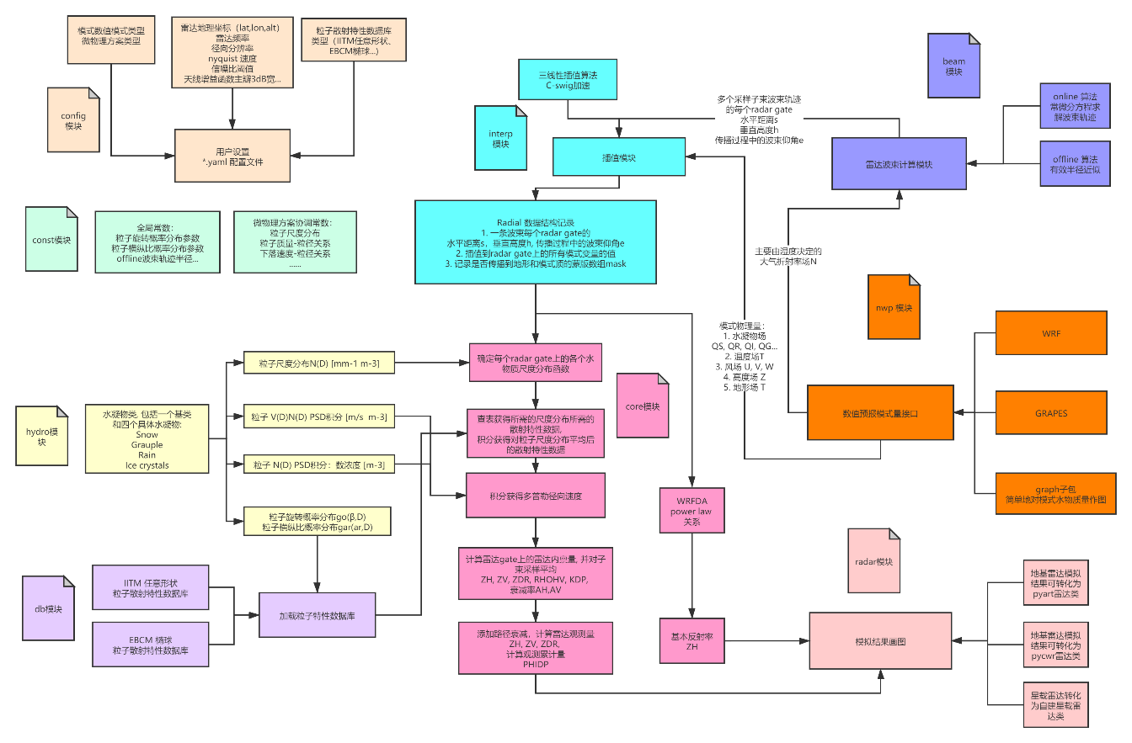

图 1 雷达算子模块关系和计算流程简图

## 雷达算子安装

安装分以下三步：

1. 安装ZJU_AERO依赖的一些python包, 建议通过使用我们提供的conda环境摘要进行一键配置：请先通过文本编辑软件修改 rdop.yaml 文件中最后一行的安装路径prefix 至您的conda环境env/目录下，然后运行一键安装指令(这一句您的网络条件可能会花费一些时间)：

**> conda env create -f rdop.yaml**

2. 请根据您的喜好，在当前的conda环境中从pycwr 或pyart 中安装一个雷达画图库，它将主要用于将您计算得到的雷达观测量画图，请遵照这些包的项目文档提示安装。

pycwr: <https://github.com/YvZheng/pycwr.git>

arm_pyart: <https://github.com/ARM-DOE/pyart.git>

3. 请在ZJU_AERO根目录下输入编译并安装命令：

**> python setup.py build**

**> python setup.py install**

切换到任意其他目录，如test\目录，尝试import ZJU_AERO, 如果没有异常，那么可以认为安装成功了。

## 雷达算子使用

一般老说，雷达算子的使用分为两步：编写用户配置文件和编写模拟脚本，模拟脚本调用用户配置文件对雷达算子类进行初始化。example\目录下给出了若干模拟脚本和用户配置文件的例子。下面就如何编写用户配置文件和编写模拟脚本进行说明。

### 1.3.1编写用户配置文件

注意，没有默认项表示该项必须要在用户配置文件中手动填写

|  |  |  |  |  |  |
| --- | --- | --- | --- | --- | --- |
| 类别 | 字段 | 说明 | 可选项 | 默认项 | 备注 |
| Radar | type | 雷达类型 | ‘ground’或‘spaceborne’ | ground | / |
| coords | 雷达地理坐标  [lat, lon, alt] | 一个长度为三的浮点数列表 | / | 星载雷达不填，由观测文件决定 |
| radial_resolution | 径向分辨率 [m] | 一个浮点数 | / | / |
| 3dB_beamwidth | 雷达天线主瓣角宽度 | 一个浮点数 | 1. | / |
| nyquist_velocity | nyquist速度 [m/s] | 一个浮点数 | None | None则不考虑速度模糊 |
| frequency | 雷达频率[GHz] | 一个在  2.7(S),5.6(C),9.41(X)中的浮点数 | / | / |
| Refraction | scheme | 雷达波束传播算法 | 1->offline  2->online  3->online_exhausitive | 1 | / |
| Integration | scheme | 雷达子波束采样算法 | 1 | 1 | 还未实现其他积分算法 |
| nv_GH | 垂直采样数 | 一个整数 | 9 | / |
| nh_GH | 水平采样数 | 一个整数 | 3 | / |
| nwp | name | 模式名 | ‘wrf’/‘grapes’ | ‘wrf’ | / |
| modeltop | 模式顶高度 [m] | 一个浮点数或‘default’ | ‘default’ | 如果设定为‘default’, 则使用WRF模式顶20km, GRAPES模式顶30km进行模拟 |
| Core | Simulate_doppler | 是否模拟径向速 | True / False | True | 星载雷达是否模拟径向速 |
| engine | 使用的模拟引擎 | ‘rdop‘ / ‘wrfda’ | ‘rdop’ | / |
| scheme | 1 | 1 | 1 | 只对engine = ‘rdop’有效，尚未实现 |
| Microphysics | with_ice_crystal | 是否考虑云中冰晶 | True / False | True | / |
| with_attenuation | 是否考虑路径衰减 | True / False | True | / |
| Scattering | 使用的粒子散射特性数据库 | 'tmatrix_masc', 'iitm_masc' | ‘tmatrix_masc‘ | 粒子散射特性数据库子目录 |
| Scattering_[H] | 水凝物[H]使用的粒子散射特性数据库 | 'tmatrix_masc', 'iitm_masc', 'default' | 'default' | 允许不同的水凝物使用不同的粒子散射特性数据库，设为'default'则默认与scattering一致 |
| Folder_lut | 粒子散射特性数据库根目录 | 目录字符串 | / | 建议放在pathos/下 |

给出一个用户配置文件案例：

radar:

    coords: [27.9, 120.8, 200]

    range: 150000

    frequency: 5.6

    radial_resolution: 150

    3dB_beamwidth: 1.

    nyquist_velocity: 30.

refraction:

    scheme: 2

integration:

    scheme: 1

    nh_GH: 3

    nv_GH: 3

doppler:

    engine: 'rdop'

microphysics:

    scheme: '1mom'

    folder_lut: '../pathos/lut/'

    scattering: 'tmatrix_masc'

    with_attenuation: 0

    with_ice_crystals: 1

### 1.3.2编写模拟脚本

这里列出一个代码案例example\ppi.py并简要说明使用雷达算子的流程，更多的使用方法请参照example\目录下的使用案例进行模拟和画图：

# 将ZJU_AERO目录导入环境变量

import sys

sys.path.append('/home/xhj/wkspcs/Radar-Operator/ZJU_AERO/')

# Global imports

import numpy as np

import pickle

import datetime as dt

# Local imports

import ZJU_AERO

import pyart

# 是否暂存模式数据和雷达观测量数据，主要用于加速和调试

LOAD_MODEL = False

LOAD_RADAR = False

DEG = *r*'$^\circ$'

# 规定一些色阶

cmap = {'ZH':'pyart_Carbone11', 'RVEL': 'pyart_BuOr8', 'ZDR': 'pyart_Carbone17',

'KDP': 'pyart_EWilson17', 'PHIDP': 'pyart_Carbone42', 'RHOHV': 'pyart_GrMg16'}

if __name__ == "__main__":

# 指定模式文件路径

    FILENAME = '../pathos/WRF/wsm6/wrfout_d03_2013-10-06_00_00_00'

# 初始化雷达算子类，初始化参数为之前提到的用户参数文件

    a = ZJU_AERO.RadarOperator(*options_file*='./option_files/simulate.yml')

# 加载模式文件，指定加载的时间为2013年10月6日10 UTC， 指定是否暂存加速，并指定暂存文件名称

    a.load_model_file([FILENAME], *load_datetime*=dt.datetime(2013, 10, 6, 10), *load_from_file*=LOAD_MODEL, *load_file*='mdl.nc')

# 模拟仰角为1度的PPI扫描面， 返回pyart 雷达类r, 并pickle暂存加速

    if not LOAD_RADAR:

        r = a.get_PPI(*elevations* = 1)

        with open("./ppi.pkl", "wb") as f:

            pickle.dump(r, f)

    else:

        with open("./ppi.pkl", "rb") as f:

            r = pickle.load(f)

    a.close()

# 开始画图脚本, 完成后你将在当前目录下找到ZH.png的基本反射率模拟图像

# pyART的画图API参超pyART的用户文档

    import matplotlib as mpl

    mpl.use('Agg')

    from pyart.graph import RadarMapDisplayBasemap

    display = pyart.graph.RadarMapDisplayBasemap(r)

    import matplotlib.pyplot as plt

    plt.figure()

    field = 'ZH'

    vrange = (0, 60)

    display.plot_ppi_map(field, 0, *vmin*=vrange[0], *vmax*=vrange[1],

*min_lon*=119, *max_lon*=122.5, *min_lat*=26.3, *max_lat*=29.5,

*lon_lines*=np.arange(119, 122.7, 1), *projection*='lcc',

*lat_lines*=np.arange(26.3, 29.5, 1), *resolution*='h',

*lat_0*=r.latitude['data'],

*lon_0*=r.longitude['data'],

*cmap*=cmap[field],

*title*= 'Time: {}'.format(a.get_pos_and_time()['time']) + '\n' + \

                            'Elevation: {}'.format(r.elevation['data'][0]) + DEG + '\n' + \

*r*'$Z_{H}$')

    # plot range rings at 10, 20, 30 and 40km

    display.plot_range_ring(50., *line_style*='k-', *lw*=1.0)

    display.plot_range_ring(100., *line_style*='k--', *lw*=1.0)

    display.plot_range_ring(150., *line_style*='k-', *lw*=1.0)

    # plots cross hairs

    display.plot_line_xy(np.array([-200000.0, 200000.0]), np.array([0.0, 0.0]),

*line_style*='k-', *lw*=1.2)

    display.plot_line_xy(np.array([0.0, 0.0]), np.array([-200000.0, 200000.0]),

*line_style*='k-', *lw*=1.2)

    plt.savefig('ZH_ppi.png',*dpi*=300, *bbox_inches*='tight')

# 降水粒子散射特性数据库

为了计算宏观上降水系统的雷达回波特性，雷达算子必须回到微观的单个水凝物，计算不同旋转取向、形状、粒径大小的单个水凝物对于不同频率的入射雷达波束的吸收和散射性质。在得到所有可能的单个水凝物的散射性质后，再依据单次散射近似(Single Scattering Approximation，[*Hulst and van de Hulst*, 1981])对所有可能出现的水凝物粒子进行概率分布上的积分得到该探测大气目标的体散射特性，随后依据有效介质近似（Effective Medium Approximation, [*Zhang*, 2016]）计算电磁波传播过程中的衰减和相移,最终得到雷达观测到的水凝物微波散射性质。

## 2.1雷达波段和折射系数

目前地基多波段雷达波段主要包括S波段（2.7GHz）, C波段（5.6GHz）， X波段（9.41GHz）,目前已有的星载降水雷达GPM-DPR工作在Ku波段（13.6GHz）和Ka波段上(35.6GHz)，对于这些不同的雷达波段，组成水凝物的基本电磁介质：冰晶和液态水，它们的折射系数并不相同。

我们目前使用的冰晶和液态水在不同温度、频率下的折射率参照[*Hufford*, 1991; *Liebe et al.*, 1991]给出的拟合公式，并列在表1和表2中，直接用于T矩阵水凝物散射性质的计算。

表1 水的折射率

|  |  |  |  |  |
| --- | --- | --- | --- | --- |
| 频率（GHz） | 波长(mm) | 温度(K) | 实部 | 虚部 |
| 2.7  （S band） | 111.03 | 270 | 9.071364 | 1.415052 |
| 275 | 9.075361 | 1.178453 |
| 280 | 9.042434 | 0.988696 |
| 285 | 8.986601 | 0.837878 |
| 290 | 8.916978 | 0.717800 |
| 295 | 8.839249 | 0.621507 |
| 300 | 8.756927 | 0.543540 |
| 305 | 8.672192 | 0.479747 |
| 5.6  （C band） | 53.53 | 270 | 8.171965 | 2.411720 |
| 275 | 8.400716 | 2.117847 |
| 280 | 8.538624 | 1.845504 |
| 285 | 8.608109 | 1.606437 |
| 290 | 8.629273 | 1.402548 |
| 295 | 8.617377 | 1.230971 |
| 300 | 8.583194 | 1.087194 |
| 305 | 8.534088 | 0.966585 |
| 9.41  （X band） | 31.86 | 270 | 6.971583 | 2.939002 |
| 275 | 7.376036 | 2.757450 |
| 280 | 7.691170 | 2.537810 |
| 285 | 7.919792 | 2.306547 |
| 290 | 8.074426 | 2.081995 |
| 295 | 8.170247 | 1.874333 |
| 300 | 8.22130 | 1.687782 |
| 305 | 8.239106 | 1.522953 |
| 13.6  （Ku band） | 22.04 | 270 | 5.979603 | 3.017424 |
| 275 | 6.425716 | 2.974268 |
| 280 | 6.818391 | 2.867755 |
| 285 | 7.144170 | 2.716709 |
| 290 | 7.400906 | 2.540564 |
| 295 | 7.593844 | 2.355337 |
| 300 | 7.731835 | 2.172328 |
| 305 | 7.824632 | 1.998484 |
| 35.6  （Ka band） | 8.42 | 270 | 3.878046 | 2.295571 |
| 275 | 4.157422 | 2.465341 |
| 280 | 4.448426 | 2.604186 |
| 285 | 4.740482 | 2.707639 |
| 290 | 5.024914 | 2.775003 |
| 295 | 5.294904 | 2.808140 |
| 300 | 5.545424 | 2.810561 |
| 305 | 5.773122 | 2.786707 |

表2 冰的折射率

|  |  |  |  |  |
| --- | --- | --- | --- | --- |
| 频率（GHz） | 波长(mm) | 温度(K) | 实部 | 虚部 |
| 2.7  （S band） | 111.03 | 200 | 1.774824 | 0.000026 |
| 210 | 1.774824 | 0.000028 |
| 220 | 1.774824 | 0.000031 |
| 230 | 1.774824 | 0.000035 |
| 240 | 1.774824 | 0.000041 |
| 250 | 1.774824 | 0.000052 |
| 260 | 1.774824 | 0.000074 |
| 270 | 1.774824 | 0.000121 |
| 5.6  （C band） | 53.53 | 200 | 1.774824 | 0.000053 |
| 210 | 1.774824 | 0.000058 |
| 220 | 1.774824 | 0.000064 |
| 230 | 1.774824 | 0.000071 |
| 240 | 1.774824 | 0.000081 |
| 250 | 1.774824 | 0.000095 |
| 260 | 1.774824 | 0.000120 |
| 270 | 1.774824 | 0.000169 |
| 9.41  （X band） | 31.86 | 200 | 1.774824 | 0.000090 |
| 210 | 1.774824 | 0.000098 |
| 220 | 1.774824 | 0.000108 |
| 230 | 1.774824 | 0.000119 |
| 240 | 1.774824 | 0.000134 |
| 250 | 1.774824 | 0.000156 |
| 260 | 1.774824 | 0.000190 |
| 270 | 1.774824 | 0.000258 |
| 13.6  （Ku band） | 22.04 | 200 | 1.774824 | 0.000130 |
| 210 | 1.774824 | 0.000142 |
| 220 | 1.774824 | 0.000156 |
| 230 | 1.774824 | 0.000172 |
| 240 | 1.774824 | 0.000193 |
| 250 | 1.774824 | 0.000223 |
| 260 | 1.774824 | 0.000271 |
| 270 | 1.774824 | 0.000361 |
| 35.6  （Ka band） | 8.42 | 200 | 1.774824 | 0.000339 |
| 210 | 1.774824 | 0.000371 |
| 220 | 1.774824 | 0.000408 |
| 230 | 1.774824 | 0.000451 |
| 240 | 1.774824 | 0.000505 |
| 250 | 1.774824 | 0.000580 |
| 260 | 1.774824 | 0.000699 |
| 270 | 1.774824 | 0.000922 |

## 2.2固定旋转取向的水凝物的散射性质计算

考虑到雷达算子需要模拟双偏振雷达观测量。而从对称性的角度考虑，完全随机旋转的粒子的对于水平极化和垂直极化入射雷达波束散射特性必定是相同的。因此，为了准确地模拟双偏振雷达观测量，必须考虑降水粒子旋转取向的概率分布，并计算各个不同固定取向的降水粒子的散射特性，以得到降水粒子的散射性质的数学期望。

计算任意形状的粒子在固定旋转取向下对于电磁波的散射性质的工作，曾在计算冰晶对于可见光散射的工作中有提及[*Saito and Yang*, 2019]。对于雷达工作微波波段的固定取向冰晶粒子散射性质的计算工作，我们参考其建模方法，并针对雷达算子的应用进行了一些简化和优化。

下面给出我们描述降水粒子旋转取向的数学模型和计算该固定取向降水粒子散射特性的方法。需要指出，我们的电磁散射特性计算基于不变-嵌入式T矩阵（Invariant-Imbedding T-matrix, IITM [*Bi et al.*, 2013]），使用IITM的优点是它可以快速计算任意形状，任意非均匀性的粒子散射特性。并且，对于不同旋转取向的粒子，只需要计算一次T矩阵，便可以直接计算不同散射和入射角的振幅矩阵和相矩阵。

如图2所示，不变嵌入T矩阵算法的基本原理为，把任意形状的非球形粒子可以整体看作是包含实际粒子的非均质球形粒子，实际粒子所在区域的折射率保持不变，而其他区域的折射率则为1（即真空折射率），然后将非均质球进一步由内到外分成N层，先求得实际粒子的内接球的T矩阵，然后利用递归的方法由内至外逐层求解，最终得到不规则粒子外接球的T矩阵，即为所求粒子的T矩阵。

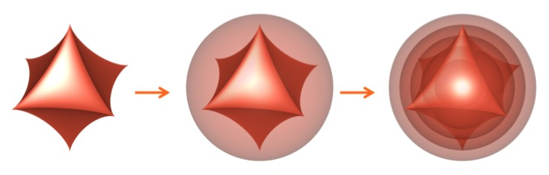

图 2 不变-嵌入T矩阵算法原理示意图

### 2.2.1 固定取向水凝物散射性质计算原理

图3.a中我们给出了OXLYLZL为实验室坐标系（Laboratory Coordinates）。该坐标系的确定方法为：雷达波束以仰角为e的方向从OXLZL平面入射坐标原点，ZL为当地的重力铅锤方向。同时,规定一个降水粒子在该坐标系下的标准取向：例如对于图中示例的六角冰晶粒子，规定粒子旋转的标准取向为对称轴沿着ZL轴，底面六边形的一个顶点对准YL轴。

规定完毕粒子的标准取向后，旋转后的跟随粒子取向的粒子坐标系（Particle Coordinates）OXPYPZP便确定了(图3.d)。于是可以通过三个欧拉角（z-y-z）一一对应地描述粒子在实验室坐标系下的所有的旋转取向。这里给出欧拉角（z-y-z顺序）的定义：即粒子先绕着z轴旋转过α角（图3.b），再绕着新的y轴旋转β角(图3.c)，最后绕着新的z轴旋转γ角(图3.d)[1]。

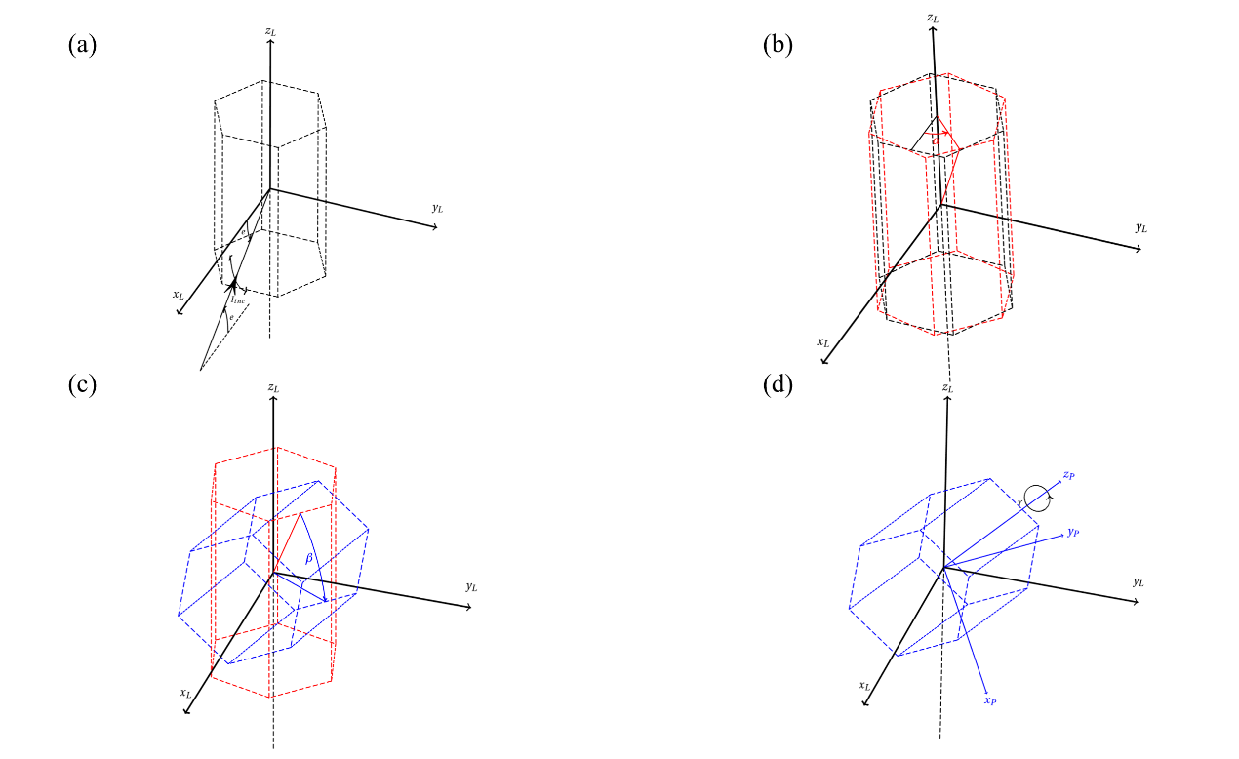

图 3 实验室坐标系，粒子坐标系及粒子旋转取向的欧拉角描述

明确了描述描述粒子旋转取向的方法后，便可以通过联系两个不同坐标系下的粒子散射振幅矩阵的关系[*Mishchenko*, 2000]来计算不同旋转取向粒子的散射性质。

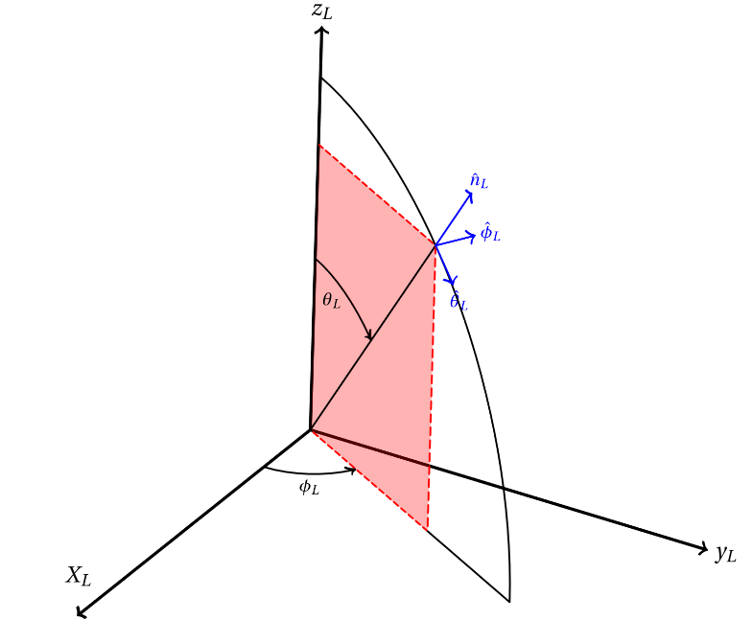

图 4 实验室坐标系下的单位矢量选择

首先我们定义实验室坐标系下的散射振幅矩阵如下：

 （2.1）

式中sca上标表示散射光线，inc上标表示入射光线。为散射电磁波电磁场的沿着实验室坐标系的分量（见图4，同理为入射电磁波的分量），为散射波观察点距离坐标原点的距离。同样地也可以定义该散射过程在粒子坐标系下的振幅矩阵：

 （2.2）

考虑到粒子坐标系和实验室坐标系下的电磁波分量有如下的坐标转化关系：

 （2.3）

式子中2x2坐标转化矩阵的定义为：

 （2.4）

为一个由粒子旋转欧拉角决定的3x3系数矩阵，为一个由波束在实验室坐标系下的传播方向决定的2x3系数矩阵，为一个由波束在粒子坐标系下的传播方向决定的3x2系数矩阵。这3个系数矩阵的具体表达式详见[Mishchenko, 2000]。将式（2.3）代入式（2.1），（2.2）得到如下的散射振幅矩阵的坐标转换关系：

 （2.5）

式中为实验室坐标系下粒子散射振幅矩阵，为粒子坐标系下的粒子散射振幅矩阵；,分别表示散射和入射波束在实验室坐标系下的球面方位角，,分别表示散射和入射波束在粒子坐标系下的球面方位角;系之前提到的粒子坐标系相对于实验室坐标系旋转的欧拉角。

如此，我们便获得了通过粒子坐标系下的T矩阵计算粒子在任意欧拉旋转角下的散射振幅矩阵的计算步骤：

### 2.2.2 固定取向水凝物散射性质计算步骤

步骤一：通过不变-嵌入式T矩阵（IITM）算法计算该降水粒子的T矩阵；

步骤二：计算要计算的入射光线和散射光线在粒子坐标系中的球面方位角,；

步骤三：通过T矩阵与散射矩阵的关系求得粒子坐标系下的散射振幅矩阵；

步骤四：通过式（2.5）求得实验室坐标系下的散射振幅矩阵；

步骤五：对于雷达算子的应用来说，我们只需要通过振幅矩阵与相矩阵的关系[*Michael I Mishchenko*, 2014]求得粒子的后向散射相矩阵与并保留粒子的前向散射振幅矩阵。根据光学基本定理（Optical Theorem,[*Mikhail I Mishchenko*, 1991]），我们可以对后向散射相矩阵和前向振幅矩阵通过积分求解粒子群的体散射性质。

## 2.3水凝物的微物理设定

### 2.3.1 固态水凝物雪（Snow）软雹（Graupel）冰晶（Ice Crystal）

在当前的雷达算子版本v0.1中，对于固态水凝物Snow, Graupel, Ice crystal, 我们出于简单考虑均使用六角冰晶模拟这些固态降水粒子。随着软件版本的更新，我们会添加更多的不同形状的降水粒子, 并使得这些形状除了横纵比外有更多的参数可调。

当前降水粒子形状六角冰晶的唯一可调参数横纵比定义为粒子的侧边长比上底边长：

 （2.6）

对于降水粒子Snow和Graupel的旋转取向和横纵比设定，我们参考了Garrett等人在阿尔卑斯山脉多个海拔不同的外场使用多角度雪花摄像机（Multi-Angle Snow Camera, MASC）获得的水凝物观测资料[*Garrett et al.*, 2012]。对观测到的旋转取向、横纵比等关于雪花粒径进行统计拟合。

#### 2.3.1.1 固态水凝物的旋转取向概率分布

对于降水粒子Snow和Graupel的旋转取向设定，我们分析了MASC的观测资料后，发现描述其旋转取向的欧拉角β基本满足权重为期望为0的正态分布，剩余两个欧拉角在间均匀分布：

 （2.7）

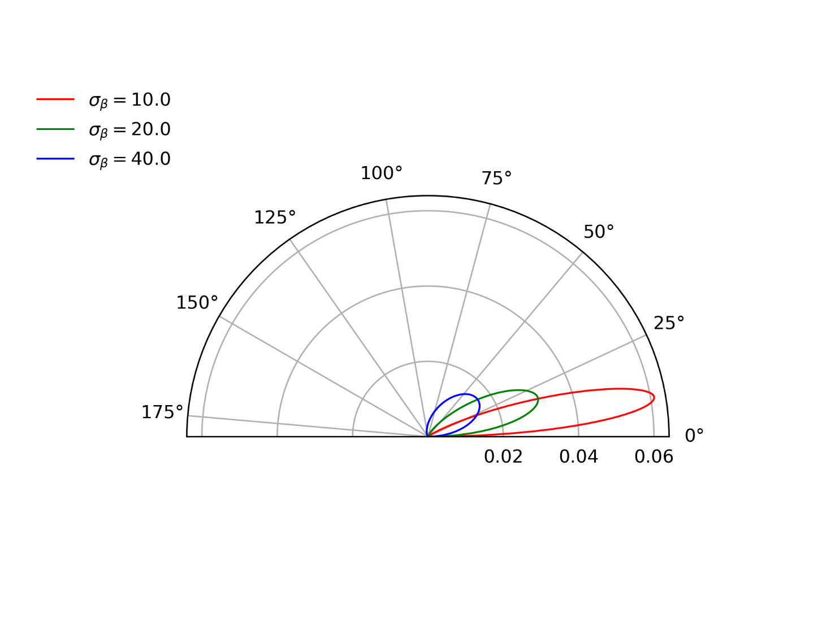图 5 不同方差的旋转取向概率分布

其中正态分布的方差随降水粒子的类型和降水粒子的粒径而不同，我们拟合出如下幂函数关系：

 （2.8）

对于Ice crystal，我们参考Auer的观测工作[*Auer Jr and Veal*, 1970]，取其旋转取向概率分布同（2.7）式，但方差为常数5°

#### 固态水凝物的横纵比概率分布

对于降水粒子Snow和Graupel的横纵比概率分布设定，我们分析了MASC的观测资料后，发现其横纵比的倒数基本满足偏移参数为1（因为横纵比必小于1），伸缩参数为，形状参数为的gamma分布：

 （2.9）

其中的伸缩参数和形状参数随降水粒子的类型和降水粒子的粒径而不同，我们拟合出如下幂函数关系：

 （2.10）

对于Ice crystal，我们参考Auer的观测工作[*Auer Jr and Veal*, 1970]，取其横纵比为粒径的简单函数：

 （2.11）

#### 2.3.1.3 固态水凝物的粒子尺度分布和下落速度

由于雷达算子的最终目的是为数值预报同化服务，因此，有必要在微物理方案和雷达算子的设置之间做好协同，使其成为一个逻辑上自洽的整体。因此我们在设定固态水凝物的粒子尺度分布和下落速度时参照了模式的微物理方案中的降水粒子常数设定。

目前雷达算子已经做好了GRAPES和WRF模式的接口。其中GRAPES使用的微物理参数化方案是WSM6，WRF仅做了WSM6方案的适配[*Hong and Lim*, 2006]，因此这里提到的微物理方案降水粒子常数设定指的就是WSM6微物理方案的设定。

表 3 固态水凝物的WSM6参数适配设定

|  |  |  |  |  |  |
| --- | --- | --- | --- | --- | --- |
|  |  |  |  |  |  |
| Graupel |  | 球，软雹密度导出 | 3. | 0.0 | 0.0 |
| Snow | (Field, 2005) | 球，雪花密度导出 | 3. | 11.72 | 0.41 |
| Ice Crystal | (Field, 2005) | 球，冰密度占分比导出 | 3. | 330 | 0.8 |

表3中给出了固态水凝物的WSM6参数适配设定。其中决定了质量-粒径关系，在计算粒子尺度分布时用到；

 （2.12）

其中决定了平衡下落速度-粒径关系，在计算径向速的时候需要用到（式中分别表示标准空气密度，当前空气密度）；

 （2.13）

对于粒子尺度分布，Graupel设定为满足gamma分布，即：

 （2.14）

其中是与水凝物混合比无关的常数，而参数通过水凝物混合比待定。求解方法列出方程：粒子尺度分布对质量加权积分后等于水凝物混合比。得到解析的表达式：

 （2.15）

其中为软雹的密度，为空气密度。

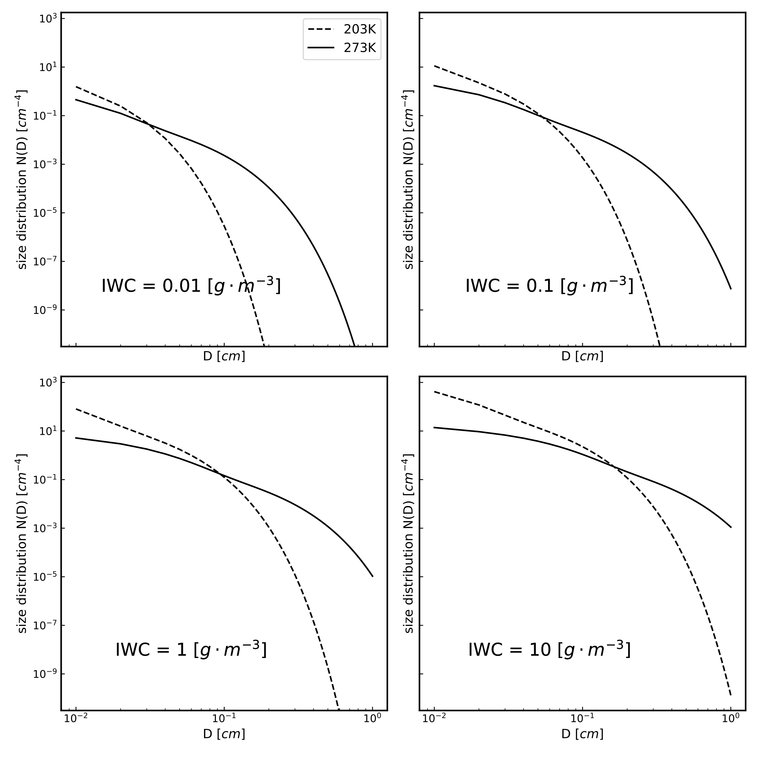

图 6 不同温度、水凝物浓度下的固态降水粒子尺度分布

而雪花和冰晶的粒子尺度分布则不同，我们参考Field通过飞机外场观测得出的重要结论[*Field et al.*, 2005]：雪花和冰晶的粒子尺度分布函数不仅与水凝物混合比有关，还与环境温度有密切的关系。

对于雪花，我们使用与环境温度的关系，但依旧使用（2.14）式的gamma分布，并通过（2.15）待定系数：

 （2.16）

对于Ice crystal, 我们通过Field分析得到的固态降水粒子各阶矩与二阶矩之间的幂关系（其中，为已知量）：

 （2.17）

可以由冰晶的混合比导出尺度分布的三阶矩，进而导出二阶矩。

再利用Field提出的用两个矩值导出和无量纲尺度分布函数求尺度分布函数的方法：

 （2.18）

其中是对于所有固态降水粒子均适用的一个无量纲尺度分布函数，它是一个常函数，由一个指数尾和gamma函数拟合而成：

 （2.18）

如此我们便求得了冰晶的尺度分布函数。

图6中我们给出了按照以上的方法，求得的若干不同水凝物浓度下、不同温度下的固态降水粒子尺度分布，可以看到温度较低时，粒子尺度分布会明显偏向粒径较小的一侧。

### 2.3.2液态水凝物雨滴（Rain）

#### 2.3.2.1 液态水凝物的旋转取向概率分布

我们使用[Thurai et al., 2007]中的观测参数，认为雨滴的旋转取向服从式（2.7），其中正态分布的方差为7°

#### 2.3.2.2 液态水凝物的形状设置

表2展示的为雨滴模型，粒径1mm可以认为球形粒子，当粒径增大时，由于空气动力学的影响，逐渐变为扁平状。模型利用了[Chuang and Beard, 1990]的观测参数，在球坐标系中的公式为：

粒子假设具有轴向旋转对称性。

 （2.19）

表4 不同粒径的雨滴形状图示

|  |  |  |  |  |
| --- | --- | --- | --- | --- |
| 1mm | 2mm | 3mm | 4mm | 6mm |
|  |  |  |  |  |

表5 雨滴形状参数，根据Chuang and Beard（1990）转化

|  |  |  |  |  |  |
| --- | --- | --- | --- | --- | --- |
| D(mm) | 1 | 2 | 3 | 4 | 6 |
| C0 | -0.0028 | -0.0134 | -0.0297 | -0.0481 | -0.0843 |
| C1 | 0.0030 | 0.0118 | -0.0247 | 0.0359 | 0.0472 |
| C2 | -0.0083 | -0.0385 | -0.0816 | -0.1263 | -0.2040 |
| C3 | 0.0022 | 0.0100 | 0.0188 | 0.0244 | 0.0240 |
| C4 | -0.0003 | -0.0005 | 0.0024 | 0.0091 | 0.0299 |
| C5 | -0.0002 | -0.0017 | -0.0052 | -0.0099 | -0.0168 |
| C6 | 0.0001 | 0.0006 | 0.0013 | 0.0015 | -0.0021 |
| C7 | 0.0000 | 0.0001 | 0.0008 | 0.0025 | 0.0073 |
| C8 | 0.0000 | -0.0003 | -0.0008 | -0.0016 | -0.0020 |
| C9 | 0.0000 | 0.0001 | 0.0001 | -0.0002 | -0.0025 |
| C10 | 0.0000 | 0.0001 | 0.0004 | 0.0010 | 0.0024 |

#### 2.3.2.3 液态水凝物的粒子尺度分布和下落速度

同2.3.1.3节中所述，我们保证雷达算子中的设定与微物理方案中的设定一致，设置如下（雨滴的尺度分布目前也采用和WSM6中一致的指数分布）：

表 6 液态水凝物的WSM6参数适配设定

|  |  |  |  |  |  |
| --- | --- | --- | --- | --- | --- |
|  |  |  |  |  |  |
| Rain |  | 球，水密度导出 | 3. | 841.9 | 0.8 |

### 2.3.3融化态水凝物探究

虽然当前雷达算子中还未实装融化态的水凝物，但我们尝试了建立一种融化态的水凝物的粒子性质数据库，供日后研究参考。该融化态水凝物的设定和样品如下。

#### 2.3.3.1融化态水凝物的设定

我们目前测试的融化态水凝物设定为: (1).待融化的内层的固态粒子形状为六角冰晶，待融化粒子的横纵比为AR; (2)当融化分数（water content,）较高时（），融化粒子外层的水膜为球形 (见表5)，融化分数较低时（），融化粒子外层的水膜为与原粒子相同的形状 (见表6)。

由简单的几何关系和融化中的水质量守恒可以推知表5中的内外径比和融化分数有如下的换算关系：

 （2.20）

同样地，易知表6中的内外径比和融化分数有如下的换算关系：

 （2.21）

表5 高融化分数()的水凝物

不同横纵比（Aspect Ratio, AR）和内外径比(Coat Ratio, CR)下的图示

|  |  |  |  |
| --- | --- | --- | --- |
|  | AR = 0.4 | AR = 1.0 | AR = 2.0 |
| CR = 0.3 |  |  |  |
| CR = 0.5 |  |  |  |
| CR = 0.6 |  |  |  |

表5 低融化分数的水凝物()

不同横纵比（Aspect Ratio, AR）和内外径比(Coat Ratio, CR)下的图示

|  |  |  |  |
| --- | --- | --- | --- |
|  | AR = 0.4 | AR = 1.0 | AR = 2.0 |
| CR = 0.3 |  |  |  |
| CR = 0.5 |  |  |  |
| CR = 0.6 |  |  |  |

#### 2.3.3.2融化态水凝物的粒子散射性质数据库样品

图7、图8中我们展示了Ka波段下融化态水凝物在低融化分数（图7）、高融化分数（图8）情形下的后向散射截面因子随粒径大小的变化。

我们看到，在低融化分数情形下，随着融化进程的开始，融化态粒子的后向散射截面先是略有减小，然后明显增大（图7）。而融化进程快要结束时，融化态粒子的后向散射截面则随着冰芯的融化而变化不大（图8）。这提示我们固态降水粒子的融化开始阶段后向散射性质会有明显的增强，这对于解释层云稳定性降水中的融化层亮带有重要的启示。

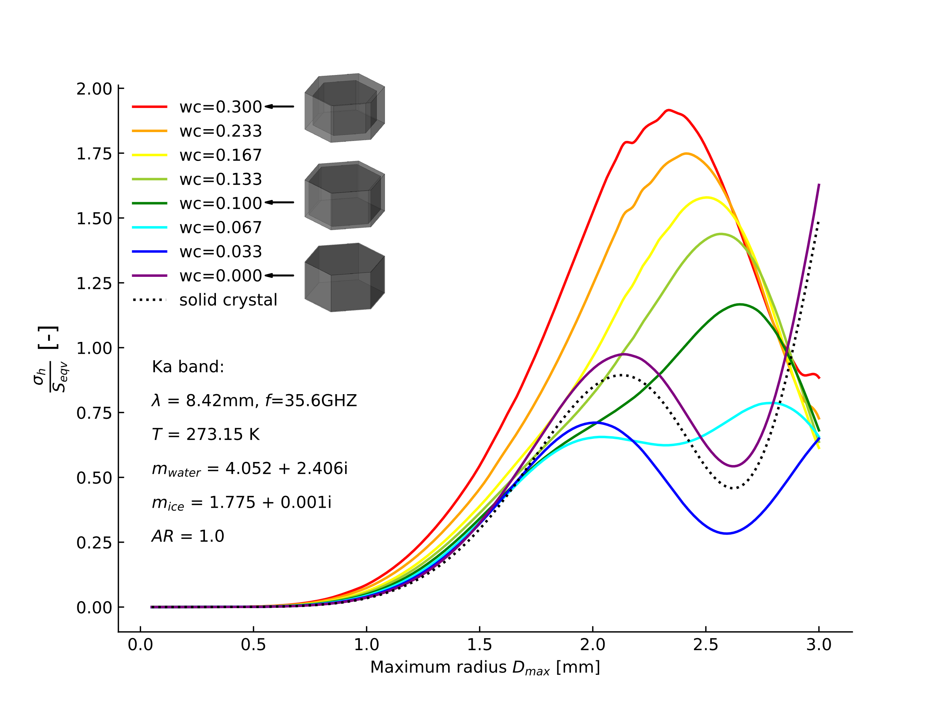

图 7 低融化分数下融化态粒子在Ka波段下的后向散射截面因子的变化

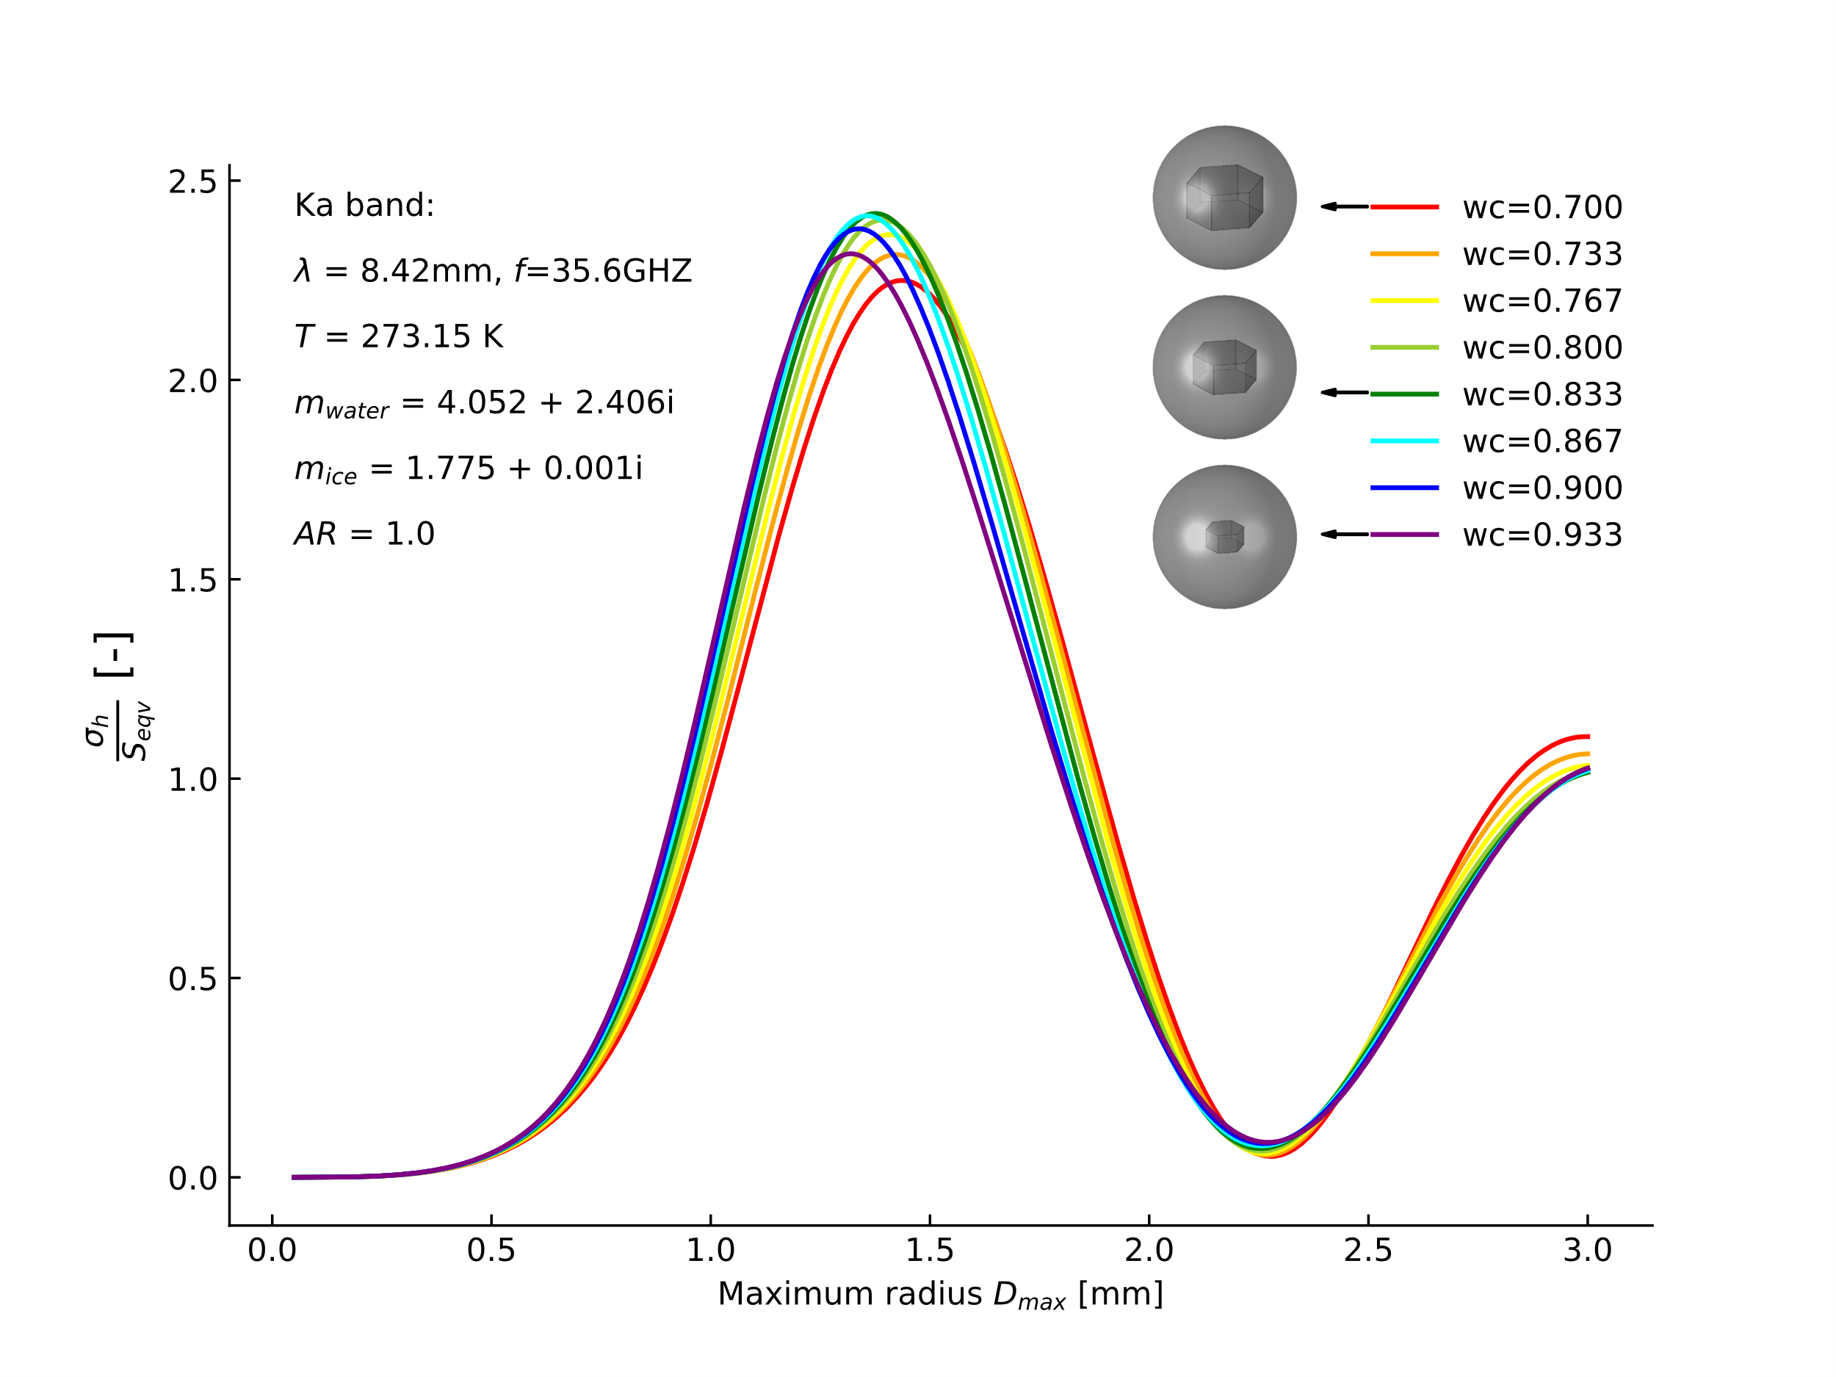

图 8 高融化分数下融化态粒子在Ka波段下的后向散射截面因子的变化

## 2.4水凝物散射特性数据库的结构

包含所有不同粒子的旋转取向、形状参数（横纵比）、粒径大小的原始粒子散射特性数据库尺寸较大。如果直接从原始数据开始计算，对每个不同大气环境下降水粒子的旋转取向概率分布、横纵比概率分布，粒径概率分布（尺度分布）进行积分，得到体散射性质，再应用到雷达算子中去，那么一则是会耗费大量的计算时间，二则是原始数据库的会占用大量的计算机存储资源。

因此，我们考虑将粒子散射特性数据库进行分层：（1）A级数据库即原始数据库负责存储原始的粒子散射性质数据（2）B级数据存储完成了对粒子旋转取向概率分布、横纵比概率分布积分后的粒子单散射性质数据（3）C级数据库存储完成对将B级数据库对粒子尺度分布积分后的体散射性质数据。目前我们对外发布的数据库版本是B级数据库。

如此以来，我们既可以在A级数据库的基础上改变粒子的旋转取向概率分布、横纵比概率分布参数后重新积分得到不同微观参数下的新的B级、C级数据库应用到雷达算子模拟中，具有很强的灵活性；又可以直接应用积分好了的B级，C级数据库进行雷达算子模拟，使得模拟速度较为理想。

### 2.4.1 A级数据库-原始数据库

该层数据库又称原始光学特性数据库，本层次光学特性数据库包含的维度包含：

1. 环境温度；
2. 粒子横纵比；
3. 雷达波段波长；
4. 雷达仰角；
5. 粒子粒径；
6. 粒子旋转欧拉角.

需要注意的是，由于一般认为出于对称性的考虑，大气中的轴对称粒子的旋转取向一般不对欧拉角有概率分布上的偏好，因此本层数据库已经完成了光学性质对与欧拉角的均匀分布的概率积分（式2.20）。

 （2.20）[2]

考虑到粒子形状的对称性。可以对计算进行一定的简化：

以六角冰晶为例：(1)由于方向旋转粒子与原粒子重合，因此欧拉角的散射性质只需要计算；（2）考虑到粒子关于OXPYP平面的对称性和关于原点O的中心对称性，A级数据库只需要计算。即数据库关于对称（星载雷达俯视观察与地基雷达仰视观察对称），也关于对称。

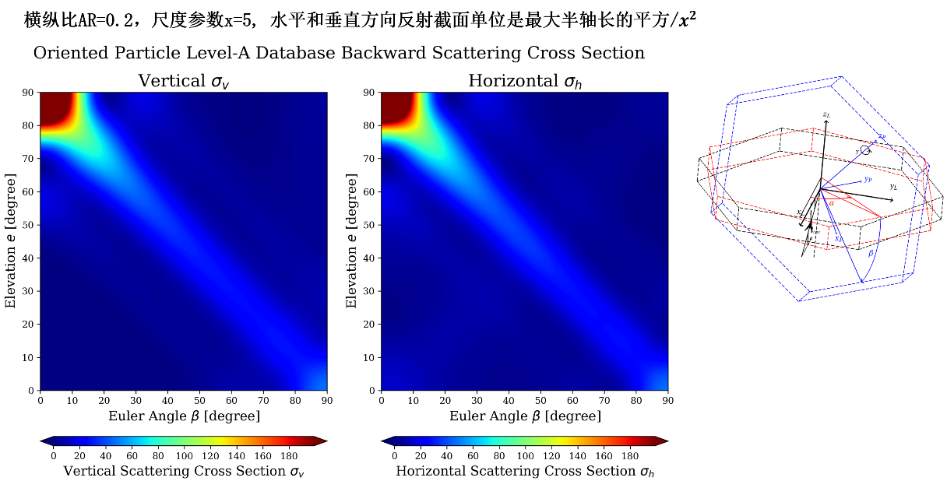

图 9 A级冰晶数据库样品，横纵比为0.2

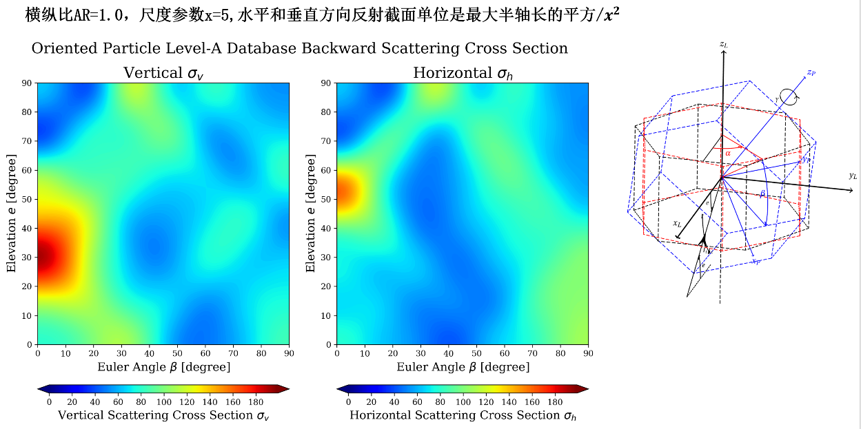

图 10 A级冰晶数据库样品，横纵比为1.0

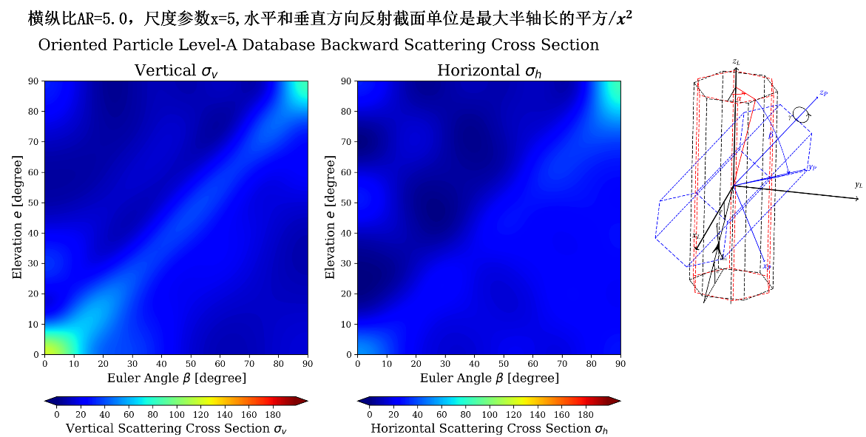

图 11 A级冰晶数据库样品，横纵比为5.0

关于A级数据库对于欧拉角采样平均的收敛性，我们进行了测试验证后得出，当对于欧拉角采样数达到32时，计算结果便收敛至千分之一精度，可以达到雷达算子的应用需求。

图9、10、11给出若干A级数据库样品，它们均是在温度为250K，粒子尺度参数为5的情形下获得的，展示的变量为水平和垂直后向散射截面，它们的含义会在后面雷达算子的特性和雷达观测量的导出中介绍。

可以看到，欧拉角和雷达仰角对于粒子的后向散射截面影响很大：当粒子为扁平的Plate结构时（图9），若欧拉角较小，雷达仰角较小，则水平散射截面远远高于垂直散射截面，反之当粒子为细长的Column结构时（图11），若欧拉角较小，雷达仰角较小，则水平散射截面远远小于垂直散射截面。而粒子形状介于两者之间时（图10），散射截面关于欧拉角和雷达仰角的分布较为均匀，在区域内有若干的峰值和谷值。

### 2.4.2 B级数据库-单散射数据库

该层数据库又称单散射光学特性数据库，本层次光学特性数据库包含的维度包含：

1. 环境温度；
2. 雷达波段波长；
3. 雷达仰角；
4. 粒子粒径.

本层数据库已经完成了光学性质对与欧拉角概率分布，形状参数（横纵比）的概率分布积分（式2.21）。

 （2.21）

其中表示旋转取向概率分布，表示形状参数（横纵比）概率分布。

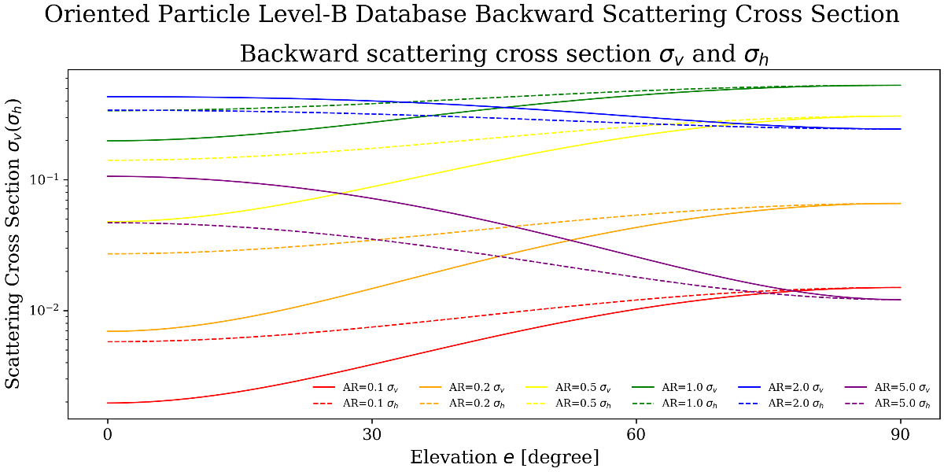

图 12 对粒子旋转取向积分后的数据库. 尺度参数;旋转取向方差.

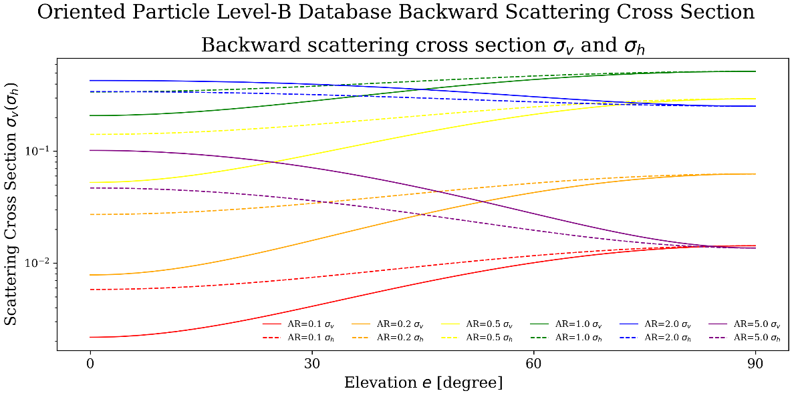

图 13 对粒子旋转取向积分后的数据库. 尺度参数;旋转取向方差.

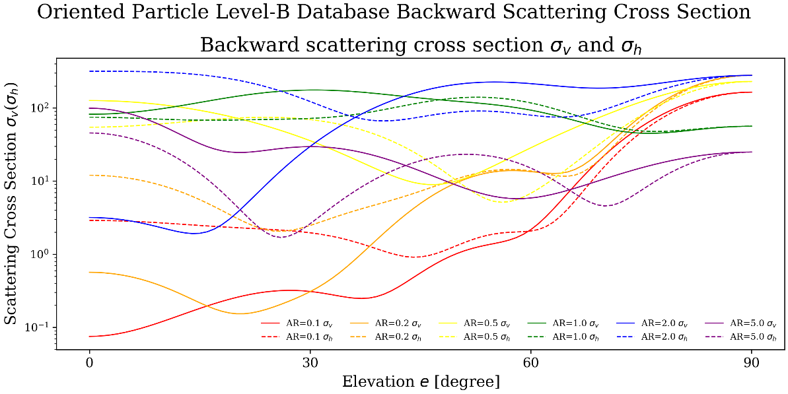

图 14 对粒子旋转取向积分后的数据库. 尺度参数;旋转取向方差.

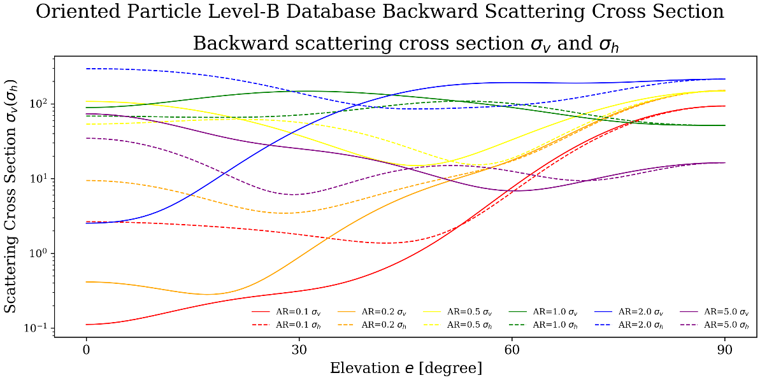

图 15 对粒子旋转取向积分后的数据库. 尺度参数;旋转取向方差.

上面给出若干B级数据库尚未对形状参数（横纵比）积分之前的数据库样品。比较它们可以发现：（1）当雷达仰角接近90度时，冰晶的水平后向散射截面与垂直后向散射截面趋于相同，而雷达仰角较低时，冰晶的水平后向散射截面和垂直后向散射截面有较大的差异；（2）当横纵比小于1时，总体而言水平后向散射截面要大于垂直后向散射截面，反之亦然，而横纵比接近1时，冰晶的水平散射截面和垂直散射截面较为接近；（3）当尺度参数较大时，粒子对于旋转取向积分后的偏振散射特性随雷达仰角的变化有较大的波动，增大旋转取向方差倾向于平滑掉这些波动。这给我们一些很重要的启示：（1）粒子的横纵比会显著地影响雷达观测到的粒子偏振特性；（2）雷达仰角较低时，更有利于捕捉到降水粒子的偏振光学特性；（3）对于星载雷达，假如装备双偏振雷达并想要探测降水粒子的偏振光学特性，应该使得观测天顶角不太接近90度，即圆锥式扫描比线型扫描更合适。

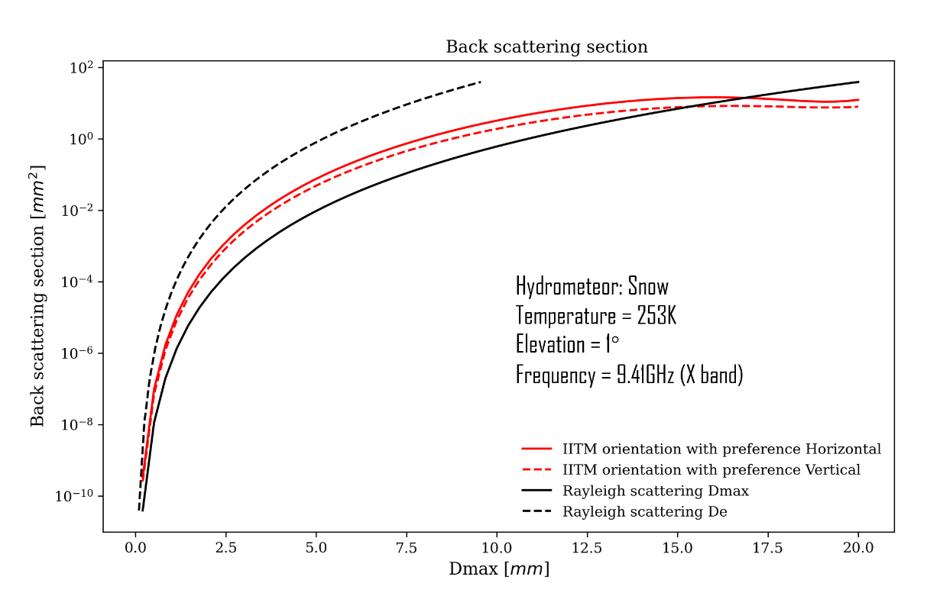

图 16 B级数据库样品

图16给出的是B级数据库样品，水凝物为雪花，温度为253K，雷达仰角为1度，雷达波段为X波段（9.41GHz）。途中红色的实线和虚线是非随机旋转取向的六角雪花的水平和垂直后向散射截面。图中的黑线是等体积的瑞利散射后向散射截面:黑色的实线是以最大轴长为横坐标，黑色的虚线以等效球直径为横坐标。瑞利散射的粒子最大轴长和等效球直径有区别是因为模型中雪花是一个含有空气的蓬松冰球，WSM6微物理方案中雪花的密度为，而冰的密度为，因此等效球直径与粒子最大轴长之间有较大的不同。图中可见不变-嵌入式T矩阵模拟的粒子后向散射截面介于两种不同的瑞利散射假设之间。与此同时，还可以看到当尺度参数接近1时，T矩阵计算得到的后向散射截面出现了一个峰值，而瑞利散射的结果依旧随着粒径的四次方幂关系增长，两者出现了较大的分歧。

这意味着使用瑞利散射假设的WRFDA的Z-R关系在较高的雷达频率和较大的水凝物混合比下会有较大的失真（散射率偏高）。这在后面的案例分析中的会提到。

### 2.4.3 C级数据库-体散射数据库

该层数据库又称体散射光学特性数据库，本层次光学特性数据库包含的维度包含：

1. 环境温度；
2. 雷达波段波长；
3. 雷达仰角；
4. 水凝物混合比。

本层数据库已经完成了光学性质对与粒子粒径的概率分布积分（式2.22）。

 （2.22）

其中为粒子尺度分布函数。由不同的水凝物混合比（对于冰晶和雪花来说还包括温度）决定。

由于目前粒子散射特性数据库使用的是单散射数据库，因此暂时没有样品，随着软件版本更新会加入体散射数据库来加速雷达算子模拟。

# 雷达算子其他特性

## 双偏振雷达量的计算公式

所有双偏振雷达量的结果可以由B级数据库（2.4.2节）的前向散射振幅矩阵S和后向散射相矩阵Z表示。[3][*Wolfensberger and Berne*, 2018]

1. 首先是垂直和水平反射因子

 （3.1）

 （3.2）

式子中表示某种水凝物的混合比，表示某种雷达波段的波长[mm]，表示水的在某个标准温度下（雷达气象学中一般取10摄氏度）的折射率导出的瑞利散射介电常量（为水的折射率）：

 （3.3）

表示在某种水凝物的混合比为时该种水凝物的尺度分布函数。和分别为该水凝物粒径为的粒子的水平和垂直后向散射截面，它们可以由后向散射相矩阵计算：

 （3.4）

1. 然后是差分相移率和后向散射差分相移

 （3.5）

 （3.6）

此处差分相移率的计算需要用到前向散射振幅矩阵S。

1. 最后是水平衰减率和垂直衰减率

 （3.7）

 （3.8）

## 双偏振雷达量的路径衰减与相移

波束在往返于雷达站和待观测的降水物质之间的过程中，因为路径上有其他的降水物质，会使得电磁波束在传播过程中发生衰减和相移。我们的雷达算子目前考虑了这一效应。

1. 首先是观测的垂直和水平反射因子需要添加衰减效应

 （3.9）

 （3.10）

式子中的为雷达波束路径上的水平衰减率和垂直衰减率（3.7）（3.8）。

我们通常使用的雷达观测量是垂直和水平反射因子的对数因子：

 （3.11）

 （3.12）

 （3.13）

1. 可观测的差分相移需要添加衰减效应

 （3.14）

图17 与图18展示了是否添加路径衰减效应（3.9）（3.10）对于模拟量水平反射因子和差分反射率的影响。

可见在C波段（5.6GHz），衰减效应会显著导致观测到的雷达反射率相比内禀量的降低，尤其是对于差分反射率的衰减非常显著（图18）。对于工作频率较高的星载雷达，路径衰减效应和路径相移效应更是必须考虑的。

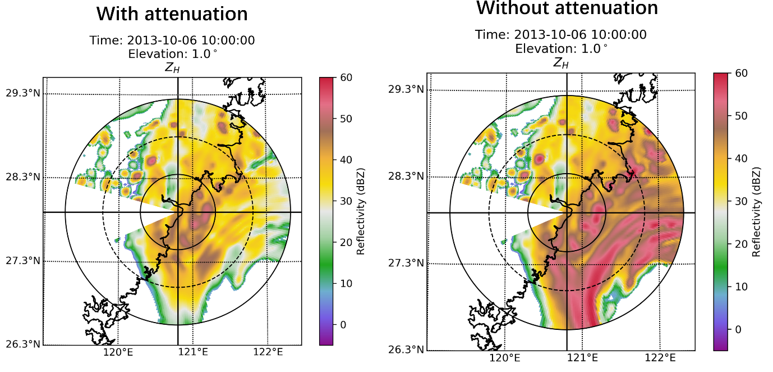

图 17 C波段是否添加衰减效应的敏感性测试 垂直反射率ZH

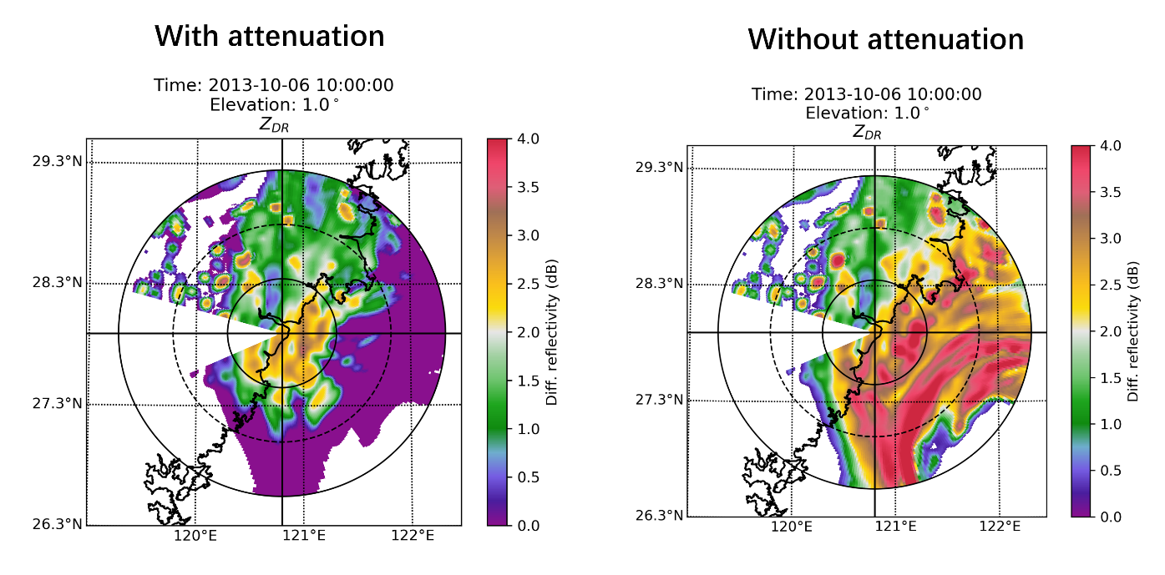

图 18 C波段是否添加衰减效应的敏感性测试 差分反射率ZDR

## 雷达天线增益与波束加宽

实际中天气雷达的天线增益函数是以雷达天线指向为轴的一个球面函数[*Zhang*, 2016]。该球面函数以天线指向为极大值，向四周递减，称为雷达天线增益函数的主瓣，绝大多数雷达天线增益函数还有若干绕天线指向分布的极大值，称为雷达天线增益函数的旁瓣。

由于天线增益函数的存在，天气雷达探测远处的降水系统时，采样的降水粒子体积会随着与雷达站的距离逐渐变大，这称为天气雷达的波束加宽效应。在某些特殊情况下，可能会存在某个雷达扫描线对应的波束一部分被地形阻挡，而部分越过了地形成功探测到了降水系统的特殊情况。为了在雷达算子中模拟天气雷达的波束加宽效应以及其伴生的部分地形阻挡效应，我们需要对雷达接收到的不同球面方位角的信号强度进行模拟采样后对归一化的天线增益函数积分，以得到雷达天线指向为真实观测到的信号强度。

我们不妨记雷达在方位角上接收到波束传播距离在[4]之间的某个任意的雷达观测量为, 而雷达在天线指向时实际观测到的波束传播距离在之间的雷达观测量为。

 （3.15）

（3.15）式意味着，当前的雷达算子中暂不考虑雷达的旁瓣效应，并将天线增益函数的主瓣近似地看作一个关于对称，以为变量的的二维正态分布函数。式子中称为3dB波束宽，由雷达天线增益函数决定：雷达的天线增益函数越集中在天线指向附近，则越小。定量地来说是正态分布函数值衰减到正态分布函数中心值的-3dB的点，在天线理论中又称为半能点。

（3.15）式还意味着，尽管理想情况下雷达接收到的观测信号应当是脉冲分布体积内的降水系统反射的电磁波信号的平均值，即[*Zeng et al.*, 2016]提出的脉冲体积加权平均。但由于雷达脉冲持续时间决定的脉冲体积的径向平均宽度通常要远小于天线增益函数决定的切向平均宽度，因此一般忽略脉冲持续时间，只用（3.15）式进行脉冲中心面加权平均。

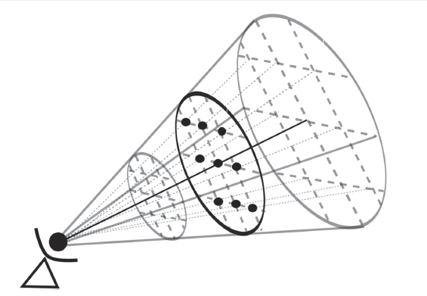

图 脉冲体积加权平均与脉冲中心面加权平均，图摘自[*Zeng et al.*, 2016]

加权平均时我们只能采用数值积分的离散采样法（Gauss–Hermite quadrature求积）。即我们对方向分别进行采样（记采样数分别为J,K），计算该采样点的天线增益函数值和雷达观测量，最终进行加权求和。

图20中我们给出了波束加宽效应和地形阻挡效应的测试。左图中J=K=1即不考虑波束加宽效应，可见270度方向角的一个扇区内雷达波束被山脉阻挡。而右图中我们取J=3，K=5.我们看到有部分雷达采样子束波束越过了山脉成功探测到了山脉后方的降水系统。

需要指出的是，我们一般推荐设置雷达算子垂直采样数K大于水平采样数J，这是因为天气系统的垂直梯度一般要远大于水平梯度。

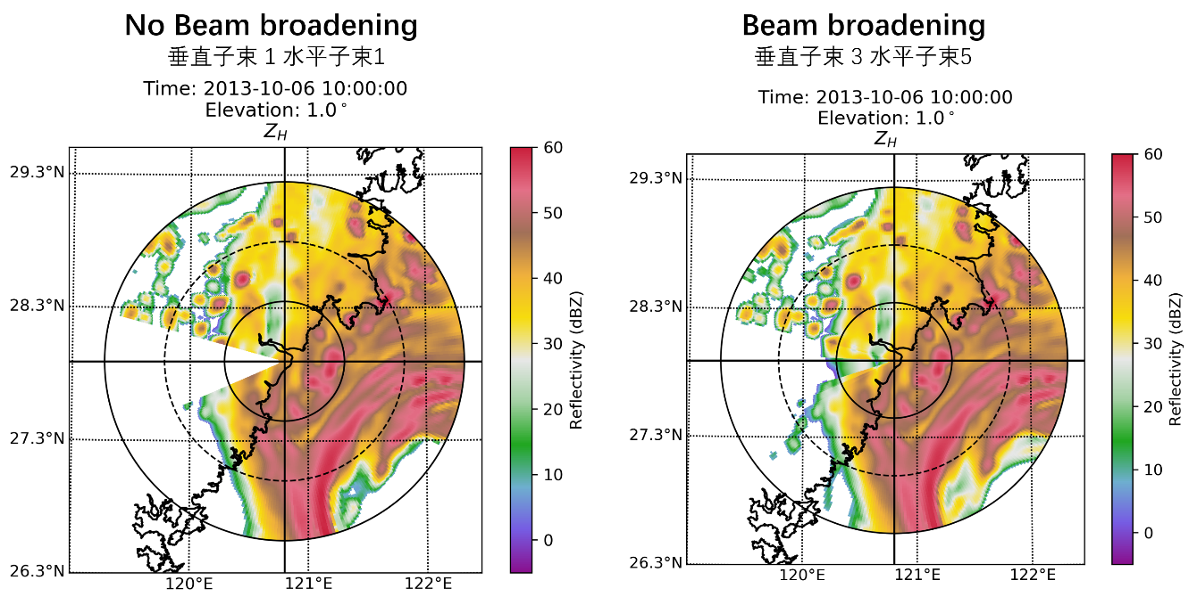

图 20 波束加宽效应和部分地形阻挡效应的测试

## 大气折射率与波束偏折

关于雷达波束在大气中的传播，由于大气的折射率场是由温度、湿度等多种因素共同决定的，因此当大气层结较为复杂时，雷达波束的传播路径应该是与实时的大气状态密切相关的。 例如有文献指出大气中存在逆温层时，大气折射率的垂直廓线呈现上大下小的特殊结构，此时仰角较低的扫描线可能会在逆温层上发生全发射，届时雷达将会看到平时无法看到的地物回波，原理类似于“海市蜃楼”。

雷达算子中，考虑了这个大气实时状态进行雷达波束传播路径计算的算法称为Online路径算法；而不考虑大气实时状态，使用标准大气廓线来计算波束传播路径的算法称为Offline路径算法。

该雷达算子有如下几种波束传播算法可供选择：

### Offline算法

根据模拟和经验，在常见的大气垂直廓线下，雷达的波束传播轨迹并非在雷达站处与地球球面相切的直线，而是会因为大气折射率廓线向下偏折，近似于一个半径为地球半径4/3倍，在雷达站处与雷达相切的圆（图21）。

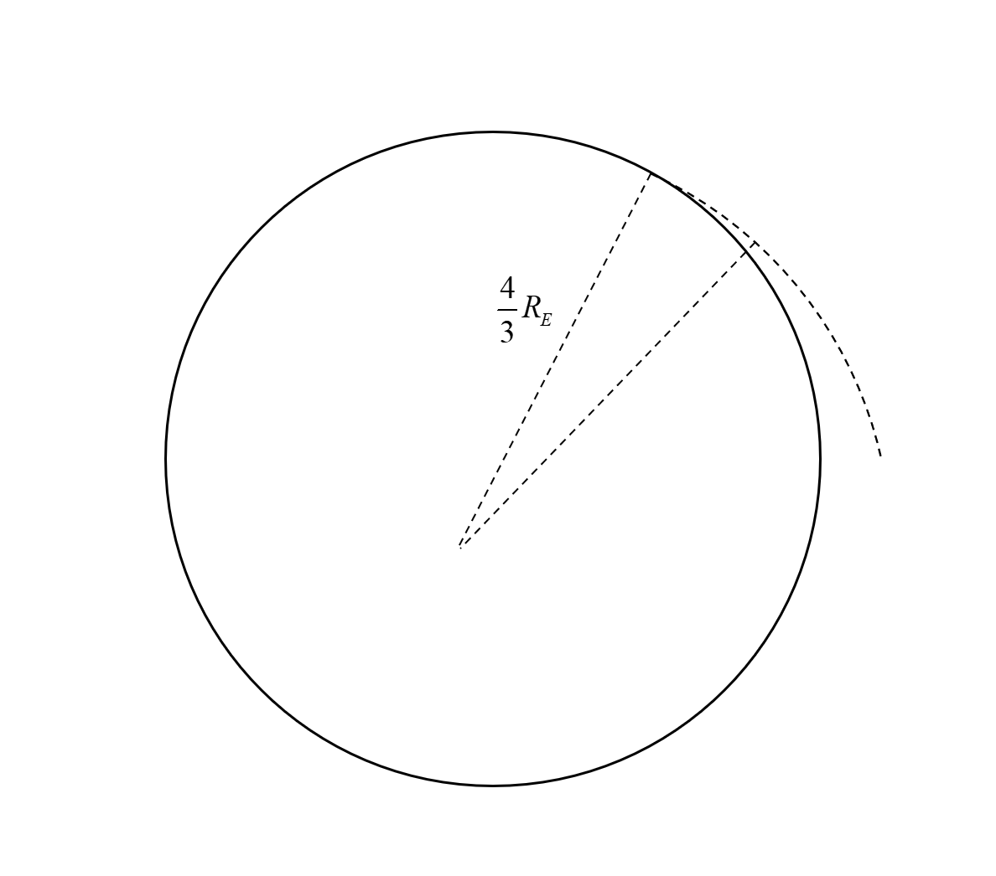

图 21 Offline 算法

### Online算法1-垂直廓线简化法

这种算法考虑实时的大气状态，依据是 [*Zeng et al.*, 2014]提出的大气中雷达波束轨迹的常微分方程解法：

 （3.16）

式子中表示雷达波束当前传播到的高度，表示雷达波束传播的距离，表示大气的折射率，表示地球半径，这是一个二阶非线性常微分方程组。分别是大气折射率，大气折射率的梯度，我们不考虑这些常函数的水平梯度，取雷达站上方的垂直廓线内的大气折射率计算，称为垂直廓线简化法。使用四阶代数精度的龙格-库塔法求解（3.16）得到该雷达波束的传播轨迹。

### Online算法2-方位角平面完全求解法

由于某些特殊情形下大气折射率的水平梯度较大，因此垂直廓线简化法可能不适用。因此我们还开发了方位角平面内的完全求解法：即只考虑雷达波束在方位角平面内传播，将大气折射率场插值到方位角平面上，再利用（3.16）式求解常微分方程。

我们记分别为雷达波束传播在方位角平面内的水平距离和垂直距离分别是雷达方位角平面内的大气折射率场和大气折射率场的梯度，则（3.16）式可以分解为（3.16）非线性常微分方程组，同样使用四阶代数精度的龙格-库塔法求解：

 （3.16）

我们看到图22中三种波束传播算法的波束轨迹有较大差别，其中当然是online算法2（蓝线）的精度最高，但对计算资源的消耗也较大，需要在实际使用时进行权衡。

另外，星载雷达的观测天顶角一般较大，大气折射造成的波束传播轨迹相对于直线传播的误差较小，因此目前的雷达算子中暂时不考虑星载雷达波束的波束偏折效应。

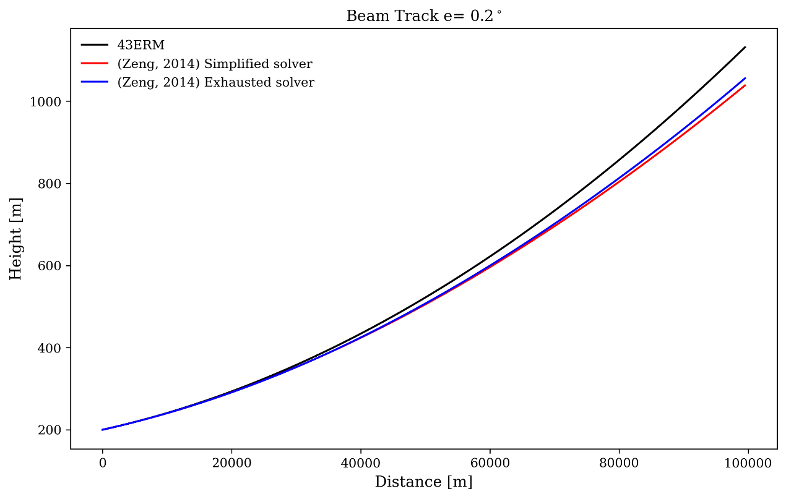

图 22 三种波束传播算法的测试

## 径向速与速度模糊

### 多普勒径向速的模拟

我们这里提到的多普勒径向速，具体地说是多普勒平均径向速（水平极化）。

我们首先定义单个降水粒子的径向速为粒子平衡下落速度和大气基础运动速度在雷达径向方向上的投影，其中为雷达波束传播到被观测降水粒子位置时，传播径向距离为时的仰角和方位角，分别为大气基础运动速度的经向分量、纬向分量和铅锤分量：

 （3.17）

然后将不同水凝物的径向速按照后向散射截面为权重进行平均得到雷达观测到的多普勒平均径向速（水平极化脉冲观测到的多普勒平均径向速）：

 （3.18）

### 多普勒径向速的速度模糊

由于技术限制，多普勒雷达的脉冲频率是有限的，因此通过多普勒效应能探测到的速度范围也是有限的：这意味着如果大气中水凝物的实际运动速度超过了多普勒雷达脉冲频率和雷达波长决定的能探测的速度区间[5]，那么考虑了速度模糊后的雷达能够观测到的径向速度等于3.5.1节中提到的真实径向速通过取模运算折叠到可观测区间内（式子中的表示数学运算中的取模）：

 （3.19）

在一些特殊情形下，图23中所示的台风模拟案例中大气的基础运动速度非常大，因此会出现非常明显的多普勒径向速的速度模糊（图23右）。表现为正向速和逆向速度之间出现一个明显的界线而非平滑过渡。

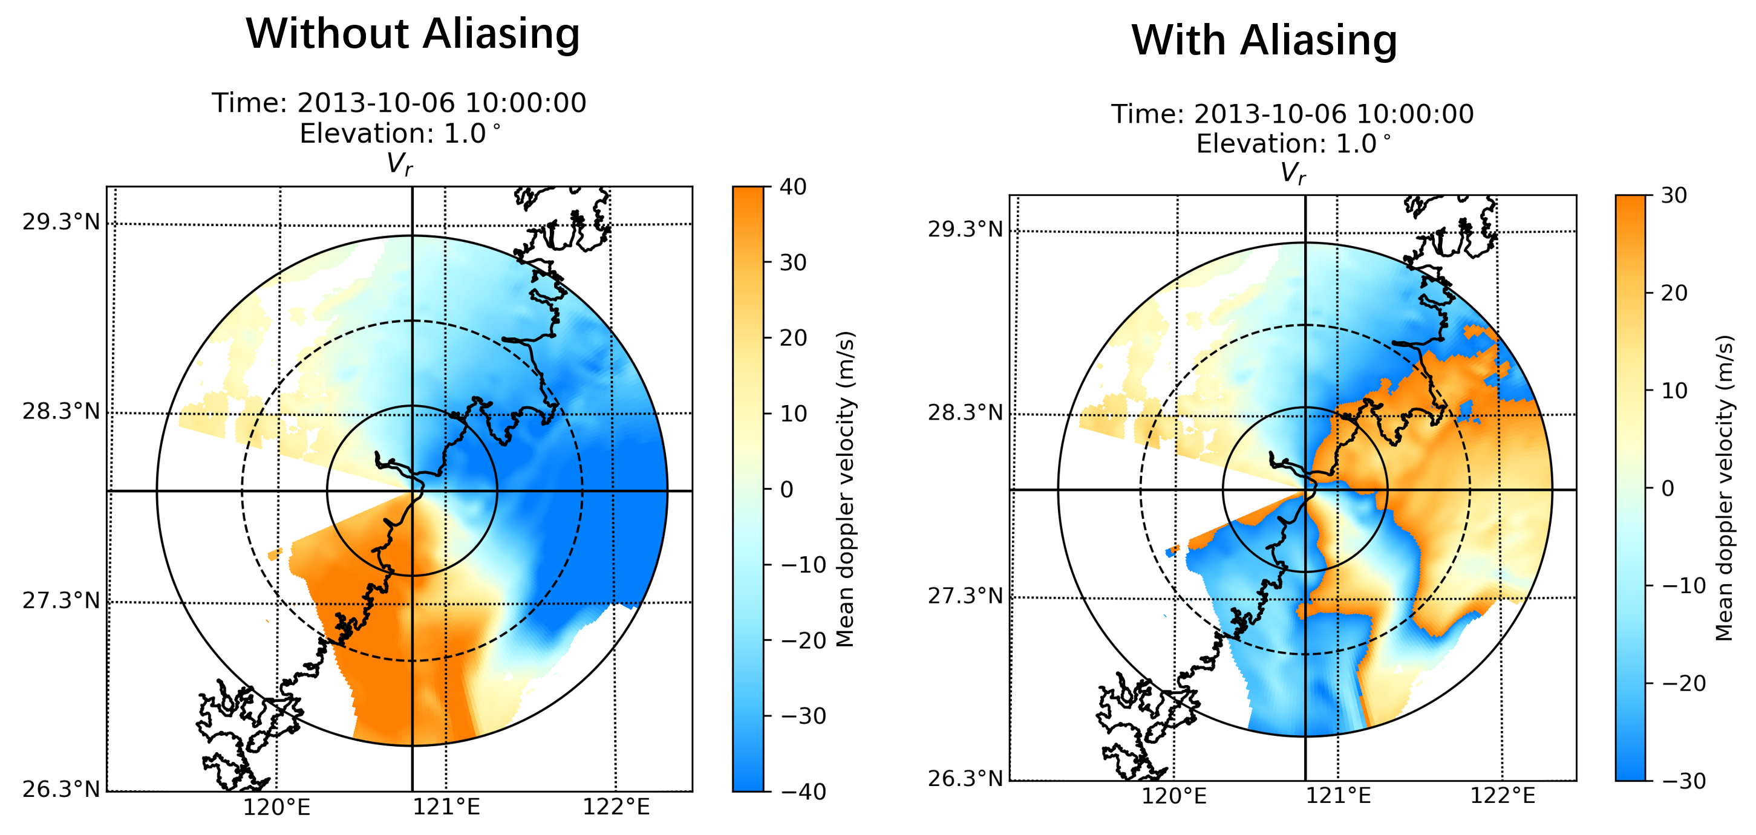

图 23 多普勒径向速模拟与速度模糊测试

# 案例模拟

## 案例的基本情况

为了测试我们研发的双偏振雷达算子，我们选取了两个案例进行测试：

案例一是2019年11月29日发生的北方冬季降雪过程，模拟的测站为北京顺义X波段雷达站，模拟输入的数值预报模式为GRAPES区域模式，微物理参数化方案为WSM6，模式数据由中国气象局数值预报中心提供。模式起报时间为2019年11月29日00协调世界时。

本次降雪过程为典型的北方强降雪案例，过程持续约6小时（11月29日12UTC-18UTC）。整个过程中模拟的雷达测站覆盖范围内降水相态均为纯雪，降雪过程从12UTC开始，15UTC降雪强度达到峰值，18UTC降雪逐渐停止。

案例二是2019年5月17日发生的北方夏季强对流天气过程，模拟的测站为北京房山X波段雷达站，模拟输入的数值预报模式为WRF，微物理参数化方案为WSM6。WRF模式的运行在天河高性能计算机上完成，使用的分辨率为3km+1km北京周边300km+150km嵌套网格。数值预报的起报时间为2019年5月17日00协调世界时，初始场和边界条件使用的是ECMWF/ERA5再分析资料，初始场的空间分辨率为30km, 边界条件的时间分辨率为1小时。

本次强对流天气为较为典型的北方夏季强对流天气过程，北京时间5月17日下午17时北京境内生成了强对流单体，逐渐与西北方向移来的对流云联合形成飑线，17时30分单体发展至鼎盛，开始降下冰雹，然后向北京西南郊移动。

## 地基雷达模拟

在图24、图25中我们分别看到了案例一降雪巅峰时刻15UTC，降雪结束时刻18UTC的0.5度仰角PPI扫描面基本反射率模拟结果。尽管模式在15UTC将回波位置报得偏西，而18UTC降雪结束得偏晚，但显然雷达算子的模拟结果相比WRFDA模拟结果更好：WRFDA的基本反射率模拟结果明显比观测强。

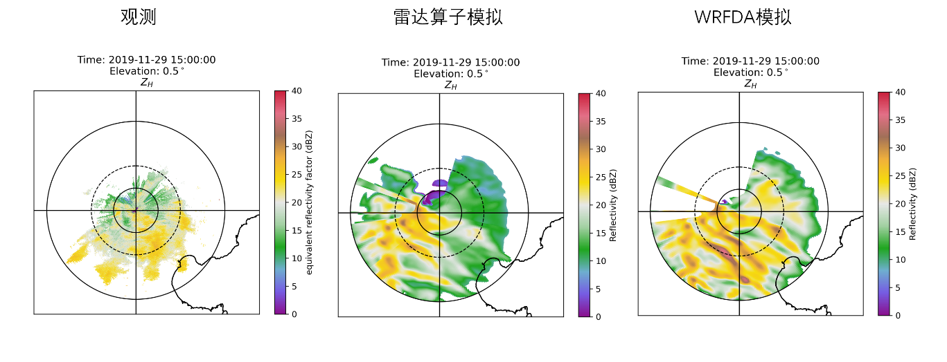

图 24 案例1 地基雷达X波段模拟 2019-11-29 15UTC

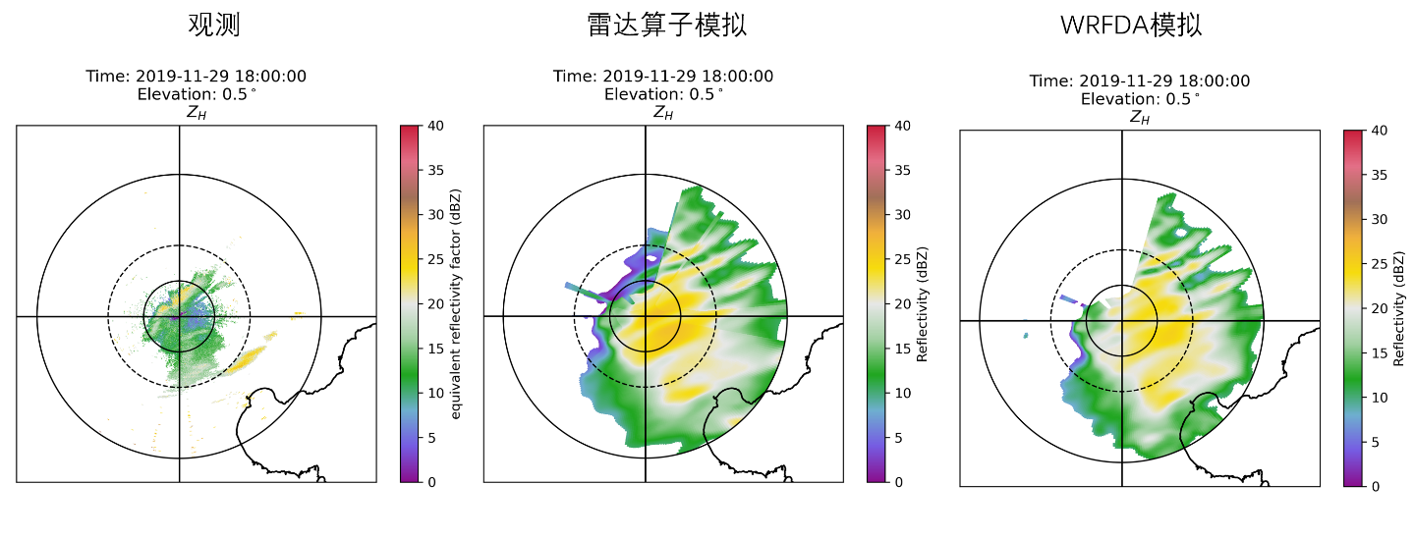

图 25 案例1 地基雷达X波段模拟 2019-11-29 18UTC

 (4.1)

式子（4.1）给出了我们与自研雷达算子对比用的WRFDA Z-R关系[*Dowell et al.*, 2011]，它是通过水凝物的指数尺度分布函数和粒子的瑞利散射假设导出的反射率因子与水凝物浓度之间的简单幂函数关系。

由图16中给出的B级数据库样品和瑞利散射的单散射特性对比中可以看到，当尺度函数x接近或大于1时瑞利散射相比真实的粒子散射性质有较大的失真，这意味着当雷达波长较短或水凝物浓度较高时，使用WRFDA模拟得到的基本反射率会比使用我们的雷达算子模拟得到的结果高很多，这在图24、图25的模拟中得到了印证。

另外WRFDA没有考虑波束加宽效应、波束偏折效应、路径衰减效应等，这也导致WRFDA与自研雷达算子的模拟有较大差距。例如图26可以看到雷达算子的模拟结果相比WRFDA的模拟结果在远离雷达端有明显的偏低，这是由于WRFDA没有考虑路径衰减效应；图25中可以看到雷达算子有部分波束越过了北京西北郊的地形阻挡，而WRFDA没有，这是由于WRFDA没有考虑波束加宽效应。

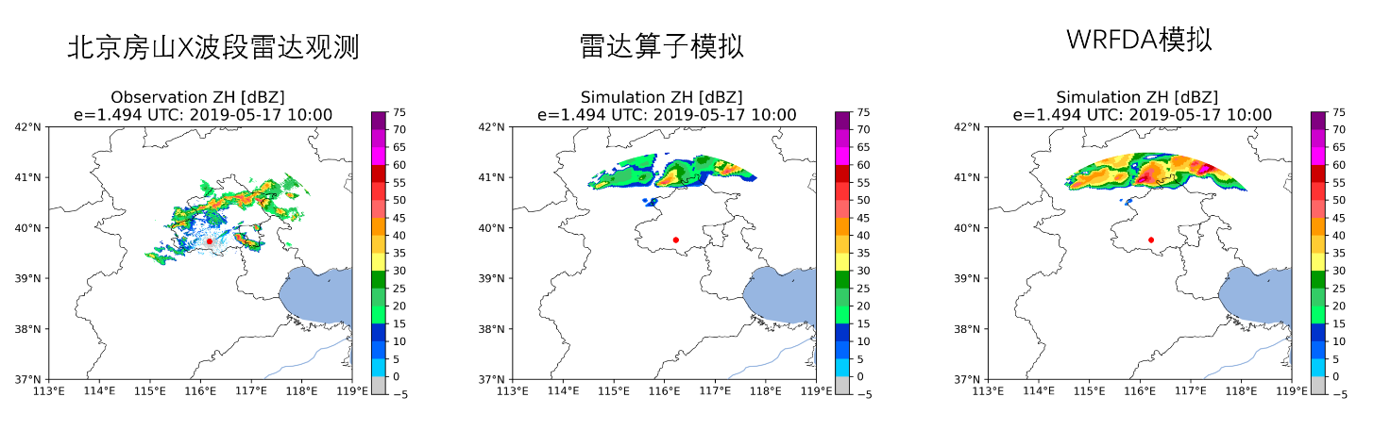

图 26 案例2 地基雷达X波段模拟 2019-05-17 10UTC 观测量：水平反射率

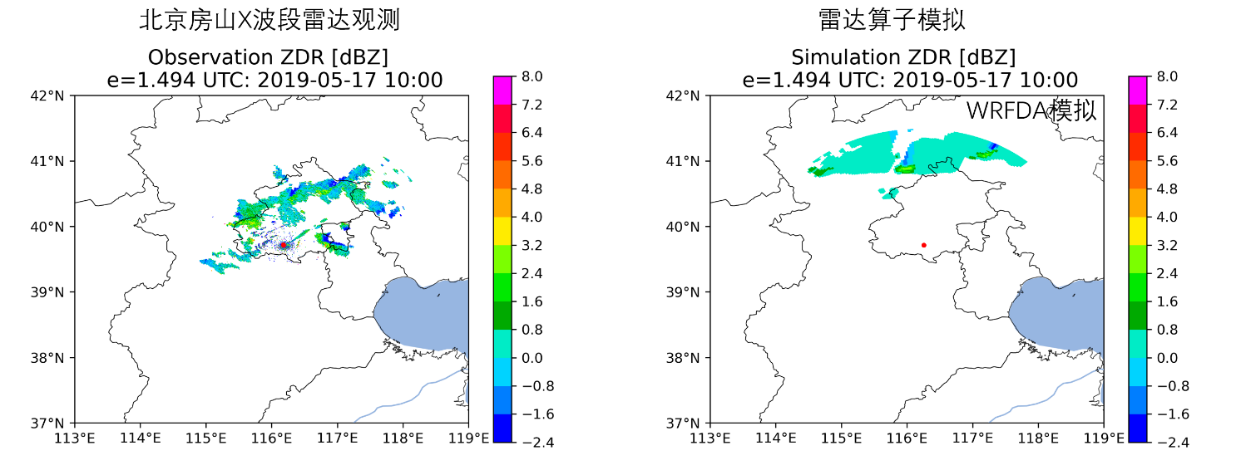

图 27 案例2 地基雷达X波段模拟 2019-05-17 10UTC 观测量：差分反射率

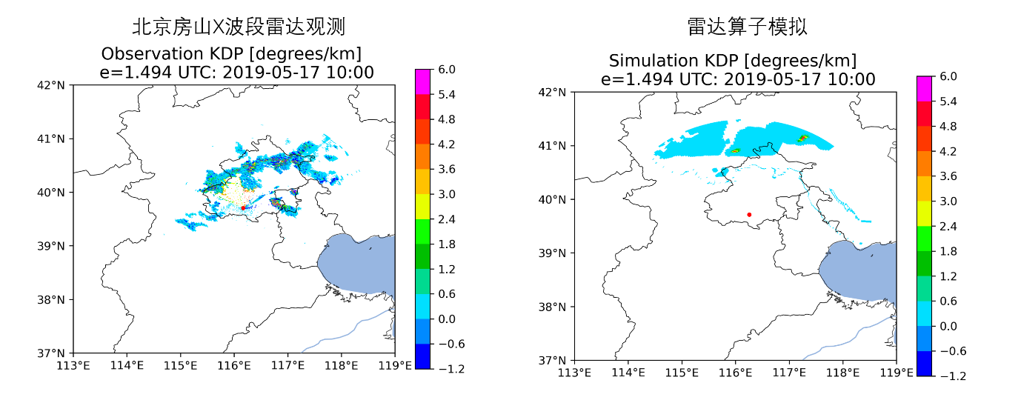

图 28 地基雷达X波段模拟 2019-05-17 10UTC 观测量：差分相移率

图26，27，28给出了案例一的北京房山X波段雷达观测结果、雷达算子模拟结果和WRFDA Z-R关系模拟结果，双偏振观测量分别为基本反射率、差分反射率和差分相移率.

可以看到尽管WRF模式没能准确地报出观测到的飑线和强对流单体的位置：飑线预报的位置比观测偏北、北京西南郊的强对流单体的预报比观测偏弱，但雷达算子还是能够较好地捕捉到夏季强对流系统的双偏振雷达观测量结构。

后期我们还需要选择数值预报模拟得更加好的夏季强对流天气过程进行雷达算子的模拟和比较。

## 星载雷达模拟

由于当前还没有现成的星载雷达的产品，所以我们假想了一个于2019年5月17日10UTC从西北向东南扫过北京上空的Ka波段雷达扫描带，对案例而进行模拟。可以从模拟结果（图29）中看到此时低空（左图）除了东侧的两个单体，左侧还有较为零散的回波，对应处于发展阶段，还未发展到高空的积云对流单体；而高空（右侧）为两个发展到高空的强盛单体，而看不到西侧的回波顶较低的弱单体。

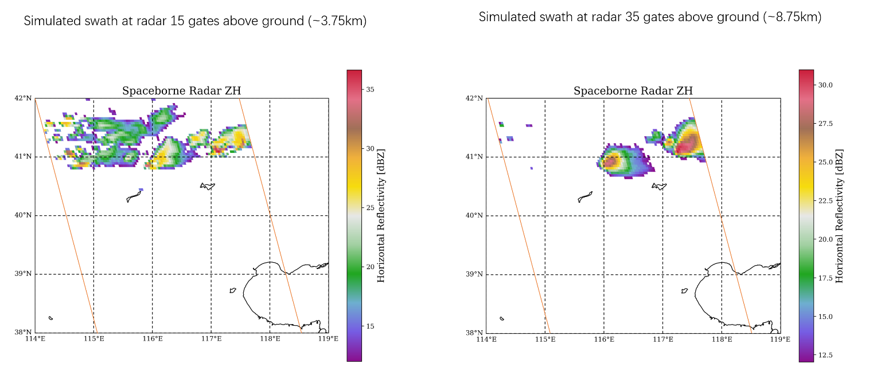

图 29 案例2 星载雷达Ka波段swath模拟, 左图为距离地面约3.75km左右的回波强度（15个径向分辨率），右图为距离地面约8.75km左右的回波强度（35个径向分辨率）模拟时间 2019-05-17 10UTC

# 总结

本项目工作总结如下：

* 发展了自研双偏振星地一体雷达算子的初代版本。雷达算子可以模拟双偏振雷达观测量；可以模拟地基、星载雷达的观测结果；可以接入WRF、GRAPES模式的输出量。
* 构建了可以应用于双偏振雷达算子的固态、液态降水粒子的不变-嵌入式T-矩阵光学散射特性数据库。
* 该散射性质数据库考虑了带有旋转取向偏好的降水粒子，分为原始数据库（A级）、单散射性质数据库（B级）、体散射性质数据库（C）级三个层次，兼顾了雷达算子的运行效率与数据库的灵活性。
* 雷达算子能够模拟路径衰减相移，雷达加宽效应和部分地形遮挡效应，雷达波束偏折效应，多普勒径向速度模糊效应等雷达气象学上的效应。

以上研究对于自研雷达算子的发展、GRAPES在雷达观测资料同化方面的布局、星载雷达的研究、部署和应用有重要意义和参考价值。

# 参考文献

[1].Iguchi, T., H. Hanado, N. Takahashi, S. Kobayashi, and S. Satoh (2003), The dual-frequency precipitation radar for the GPM core satellite, paper presented at IGARSS 2003. 2003 IEEE International Geoscience and Remote Sensing Symposium. Proceedings (IEEE Cat. No. 03CH37477), IEEE.

[2].Hulst, H. C., and H. C. van de Hulst (1981), Light scattering by small particles, Courier Corporation.

[3].Zhang, G. (2017), Weather Radar Polarimetry. Boca Raton: CRC Press.

[4].Hufford, G. (1991), A model for the complex permittivity of ice at frequencies below 1 THz, International Journal of Infrared and Millimeter Waves, 12(7), 677-682.

[5].Liebe, H. J., G. A. Hufford, and T. Manabe (1991), A model for the complex permittivity of water at frequencies below 1 THz, International Journal of Infrared and Millimeter Waves, 12(7), 659-675.

[6].Saito, M., and P. Yang (2019), Oriented Ice Crystals: A Single-Scattering Property Database for Applications to Lidar and Optical Phenomenon Simulations, Journal of the Atmospheric Sciences, 76(9), 2635-2652.

[7].Mishchenko, M. I. (2000), Calculation of the amplitude matrix for a nonspherical particle in a fixed orientation, Applied optics, 39(6), 1026-1031.

[8].Mishchenko, M. I. (1991), Extinction and polarization of transmitted light by partially aligned nonspherical grains, The Astrophysical Journal, 367, 561-574.

[9].Mishchenko, M. I. (2014), Electromagnetic scattering by particles and particle groups: an introduction, Cambridge University Press.

[10]. Bi, L., P. Yang, G. W. Kattawar, and M. I. Mishchenko (2013), Efficient implementation of the invariant imbedding T-matrix method and the separation of variables method applied to large nonspherical inhomogeneous particles, Journal of Quantitative Spectroscopy and Radiative Transfer, 116, 169-183.

[11].Garrett, T., C. Fallgatter, K. Shkurko, and D. Howlett (2012), Fall speed measurement and high-resolution multi-angle photography of hydrometeors in free fall, Atmos. Meas. Tech, 5(11), 2625-2633.

[12].Auer Jr, A. H., and D. L. Veal (1970), The dimension of ice crystals in natural clouds, Journal of the Atmospheric Sciences, 27(6), 919-926.

[13].Hong, S.-Y., and J.-O. J. Lim (2006), The WRF single-moment 6-class microphysics scheme (WSM6), Asia-Pacific Journal of Atmospheric Sciences, 42(2), 129-151.

[14].Field, P., R. Hogan, P. Brown, A. Illingworth, T. Choularton, and R. Cotton (2005), Parametrization of ice‐particle size distributions for mid‐latitude stratiform cloud, Quarterly Journal of the Royal Meteorological Society: A journal of the atmospheric sciences, applied meteorology and physical oceanography, 131(609), 1997-2017.

[15].Chuang, C. C., and K. V. Beard (1990), A numerical model for the equilibrium shape of electrified raindrops, Journal of the atmospheric sciences, 47(11), 1374-1389.

[16].Thurai, M., G. Huang, V. Bringi, W. Randeu, and M. Schönhuber (2007), Drop shapes, model comparisons, and calculations of polarimetric radar parameters in rain, Journal of atmospheric and oceanic technology, 24(6), 1019-1032.

[17].Wolfensberger, D., and A. Berne (2018), From model to radar variables: a new forward polarimetric radar operator for COSMO, Atmospheric Measurement Techniques, 11(ARTICLE), 3883-3916.

[18].Zeng, Y., U. Blahak, and D. Jerger (2016), An efficient modular volume‐scanning radar forward operator for NWP models: description and coupling to the COSMO model, Quarterly Journal of the Royal Meteorological Society, 142(701), 3234-3256.

[19].Zeng, Y., U. Blahak, M. Neuper, and D. Jerger (2014), Radar beam tracing methods based on atmospheric refractive index, Journal of Atmospheric and Oceanic Technology, 31(12), 2650-2670.

[20].Dowell, D. C., L. J. Wicker, and C. Snyder (2011), Ensemble Kalman filter assimilation of radar observations of the 8 May 2003 Oklahoma City supercell: Influences of reflectivity observations on storm-scale analyses, Monthly Weather Review, 139(1), 272-294.

1. 注意：这里所有的旋转角度的正方向均规定为沿着所绕的坐标方向看去，剩下两个坐标轴组成的坐标面旋转方向是顺时针的。例如α角的正方向规定为沿着z轴正方向看去，OXPYP平面在顺时针旋转。
2. 其中可以指粒子的前向散射振幅矩阵或后向散射相矩阵
3. 3.1 节中导出的所有双偏振雷达观测量均为内禀量（intrinsic variables）3.2节中导出的所有双偏振雷达观测量为观测量（observable variables）
4. 为雷达的脉冲持续时间，假设雷达的脉冲波形为理想的方形波
5. 一般称为Nyquist速度，，表示雷达脉冲频率，单位为Hz